CENTRO UNIVERSITÁRIO AUTÔNOMO DO BRASIL – UNIBRASIL

BACHARELADO EM SISTEMA DE INFORMAÇÃO

LUCAS CAMARGO SOARES

RENAHN SCHULTZ

**ODONTO SYSTEM MANAGER – OSM**

CURITIBA

2018

**LUCAS CAMARGO SOARES**

**RENAHN SCHULTZ**

**ODONTO SYSTEM MANAGER**

Trabalho de Conclusão de Curso apresentado ao Curso de Bacharelado de Sistemas de Informação, Centro Universitário Autônomo do Brasil.

Orientador: Prof. Fabio Roberto Bonilha Sylvio

**Curitiba**

**2018**

LISTA DE FIGURAS

Figura 01 – Estrutura organizacional do projeto 12

Figura 02 – Diagrama de caso de uso 22

Figura 03 – Diagrama de classes completo 38

Figura 04 – Diagrama de classes – Usuário 39

Figura 05 – Diagrama de classes – Anamnese 39

Figura 07 – Diagrama de classes – Agendamento e Atendimento 40

Figura 09 – Diagrama de classes – Serviço 41

Figura 10 – DER completo 58

Figura 11 – DER – Agendamento 59

Figura 12 – DER – Anamnese 59

Figura 13 – DER – Odontograma 59

Figura 14 – DER – Material 60

Figura 15 – DER – Serviço 60

Figura 16 – DER – Usuário 61

Figura 17 – DER – Demais tabelas 61

LISTA DE QUADROS

Quadro 001 – Cronograma do projeto 13

Quadro 002 – Relação de riscos do projeto 14

Quadro 003 – Problemas do usuário 16

Quadro 004 – UC001 Login 23

Quadro 005 – UC002 Cadastrar 24

Quadro 006 – UC003 Manter usuário 25

Quadro 007 – UC004 Manter clínica 26

Quadro 008 – UC005 Manter serviços 27

Quadro 009 – UC006 Manter material 28

Quadro 010 – UC007 Gerir pagamentos 29

Quadro 011 – UC008 Manter agenda paciente 30

Quadro 012 – UC009 Manter atendimento 31

Quadro 013 – UC010 Consultar agenda do médico 32

Quadro 014 – UC011 Gerar relatórios 33

Quadro 015 – UC012 Manter odontogramas 34

Quadro 016 – UC013 Manter dente 35

Quadro 017 – UC014 Manter marcação 35

Quadro 018 – UC015 Manter informações pessoais 36

Quadro 019 – UC016 Manter agenda odontólogo 37

Quadro 020 – Classe: Usuario 42

Quadro 021 – Classe: UsuarioBean 43

Quadro 022 – Enumeration: LoginBean 43

Quadro 023 – Classe: PacienteBean 44

Quadro 024 – Enumeration: TipoUsuario 44

Quadro 025 – Classe: Permissao 44

Quadro 026 – Classe: Anamnese 44

Quadro 027 – Classe: AnamneseBean 45

Quadro 028 – Classe: RespostaAnamnese 45

Quadro 029 – Enumeration: SimNaoOutro 45

Quadro 030 – Enumeration: TipoResposta 45

Quadro 031 – Enumeration: SimNao 45

Quadro 032 – Classe: Pergunta 46

Quadro 033 – Classe: PerguntaBean 46

Quadro 034 – Classe: Material 46

Quadro 035 – Classe: MaterialBean 46

Quadro 036 – Classe: AcaoServicoMaterial 47

Quadro 037 – Classe: AcaoServico 47

Quadro 038 – Classe: Servico 47

Quadro 039 – Classe: ServicoBean 48

Quadro 040 – Enumeration: TipoServico 48

Quadro 041 – Classe: Atendimento 48

Quadro 042 – Classe: AtendimentoBean 49

Quadro 043 – Classe: Debito 49

Quadro 044 – Classe: Pagamento 49

Quadro 045 – Classe: PagamentoBean 50

Quadro 046 – Enumeration: TipoPagamento 50

Quadro 047 – Classe: Agendamento 50

Quadro 048 – Classe: AgendamentoBean 51

Quadro 049 – Classe: AgendaBean 52

Quadro 050 – Enumeration: SituacaoAgendamento 52

Quadro 051 – Classe: HorarioOdontologo 52

Quadro 052 – Classe: HorarioOdontologoBean 53

Quadro 053 – Classe: Configuracao 53

Quadro 054 – Classe: ConfiguracaoBean 54

Quadro 055 – Classe: Comentario 54

Quadro 056 – Classe: Dente 54

Quadro 057 – Classe: DenteOdontograma 55

Quadro 058 – Enumeration: EstadoDente 55

Quadro 059 – Classe: Odontograma 55

Quadro 060 – Classe: OdontogramaBean 56

Quadro 061 – Enumeration: TipoOdontograma 57

Quadro 062 – Classe: Marcacao 57

Quadro 063 – Tabela: acao_servico 62

Quadro 064 – Tabela: acao_servico_has_material 62

Quadro 065 – Tabela: anamnese 63

Quadro 066 – Tabela: atendimento 63

Quadro 067 – Tabela: configuracao 64

Quadro 068 – Tabela: controle_estoque 64

Quadro 069 – Tabela: dente 65

Quadro 070 – Tabela: dente_has_odontograma 65

Quadro 071 – Tabela: marcacao 66

Quadro 072 – Tabela: material 66

Quadro 073 – Tabela: odontograma 67

Quadro 074 – Tabela: pagamento 67

Quadro 075 – Tabela: pergunta 67

Quadro 076 – Tabela: pergunta_has_anamnese 68

Quadro 077 – Tabela: permissao 68

Quadro 078 – Tabela: servico 69

Quadro 079 – Tabela: usuario 69

Quadro 080 – Tabela: usuario_has_permissao 70

Quadro 081 – Tabela: horário_odontologo 70

Quadro 082 – Tabela: comentario 70

Quadro 083 – Tabela: debito 70

SUMÁRIO

**1.** **INTRODUÇÃO** 10

2. **PLANO** **DE PROJETO** 11

2.1. OBJETIVO DO PROJETO 11

2.2. BENEFÍCIOS PARA O CLIENTE 11

2.3. ESTRUTURA ORGANIZACIONAL DO PROJETO 12

2.4. PROCESSO DE GERENCIAMENTO DE PROJETO 12

2.4.1. CRONOGRAMA 12

2.4.2. GERENCIAMENTO DE RISCOS 14

**3.** **DESCRIÇÃO DO PROJETO** 15

3.1. DESCRIÇÃO DA SITUAÇÃO ATUAL 15

3.1.1. DESCRIÇÃO DOS PROBLEMAS 16

3.1.2. AMBIENTE DO USUÁRIO 16

3.1.3. RESUMO DOS USUÁRIOS 16

3.2. REQUISITOS DO PRODUTO 17

3.2.1. REQUISITOS FUNCIONAIS 17

3.2.1.1. USUÁRIOS 17

3.2.1.2. CLÍNICA/CONSULTÓRIO 17

3.2.1.3. SERVIÇOS 18

3.2.1.4. ODONTÓLOGO 18

3.2.1.5. ATENDIMENTO 18

3.2.1.6. MATERIAIS 19

3.2.1.7. ODONTOGRAMA 19

3.2.1.8. PACIENTE 20

3.2.1.9. SECRETÁRIO 21

3.2.1.10. SISTEMA 21

3.2.2. REQUISITOS NÃO FUNCIONAIS 21

**4.** **MODELO DE CASOS DE USO** 22

4.1. DIAGRAMA DE CASO DE USO 22

4.2. ATORES 23

4.3. ESPECIFICAÇÃO DOS CASOS DE USO 23

**5.** **CLASSES PARTICIPANTES** 38

5.1. DIAGRAMA DE CLASSES 38

5.2. ESPECIFICAÇÃO DOS CASOS DE USO 42

6. **PROJETO DE PERSISTÊNCIA** 58

6.1. DIAGRAMA ENTIDADE RELACIONAMENTO 58

6.2. DICIONÁRIO DE DADOS 62

**7.** **CONCLUSÃO** 71

**8.** **GLOSSÁRIO** 72

**9.** **BIBLIOGRAFIA** 72

# **INTRODUÇÃO**

Hodiernamente clínicas, odontólogos e demais profissionais relacionados a área de saúde e estética bucal e facial buscam maior produtividade e assertividade em seus trabalhos, portanto um bom sistema para auxílio de suas tarefas é primordial para o resultado esperado. Com o grande número de clínicas e odontólogos no mercado são encontrados diversos sistemas de diferentes portes e abordagens distintas.

Sistemas estes que por sua vez não apresentam características suficientes para atingir os resultados até mesmo básicos da área, contendo falhas ergonômicas e funcionais, como controle de estoque, odontograma e demais tarefas do cotidiano. Existem também, aqueles que exigem grandes gastos para a manutenção e preservação de infraestrutura.

Com base nestas percepções será criado um sistema web de gerenciamento de clínicas e consultórios odontológicos, sistema este que trará maior ergonomia para diversas funcionalidades, mas principalmente o odontograma, que é o modulo principal do sistema. Também será pensado em maneiras para aproximar o paciente da clínica, integrando ambos de forma fácil e amigável.

# **PLANO** **DE PROJETO**

# OBJETIVO DO PROJETO

Desenvolver uma aplicação web com o intuito de aprimorar tarefas no setor odontológico acrescentando para clínicas, consultórios odontológicos, odontólogos, funcionários e pacientes praticidade, facilidade e ergonomia na realização de tarefas. Tarefas estas relacionadas a atendimentos de pacientes e agendamentos de consultas, que aumentarão a interação da clínica ou consultório com seus clientes.

# BENEFÍCIOS PARA O CLIENTE

Tarefas habituais que são exercidas pelos profissionais da clínica diariamente serão facilitadas, gerando maior produtividade, comodidade e eficácia nos atendimentos aos pacientes. Atualmente grande quantidade de tarefas destes profissionais são realizadas manualmente em papéis, tendo assim o cuidado com o armazenamento e preenchimento destes. O projeto visa facilitar a geração e armazenamento destes dados com maior segurança.

Possibilitará os proprietários de clinicas e/ou consultórios odontológicos gerenciar e analisar as atividades realizadas nestes. Podendo auxiliar o proprietário, a partir de relatórios de rendimentos, atendimentos e serviços realizados, a tomar decisões tendo uma visão mais ampla do andamento deste.

A aplicação proporcionará aos profissionais da clínica ferramentas que atualmente estão em baixa no mercado, ferramentas estas que auxiliam na execução de suas tarefas desde o atendimento dentro do consultório por parte do odontólogo até a melhora na organização de agendamentos para as recepcionistas ou secretárias do local, melhorando a comunicação com o cliente.

Os pacientes que desejarem os serviços destas clínicas, terão maior facilidade para realizar agendamentos, pois haverá a possibilidade de visualização dos horários em que o paciente poderá comparecer a um atendimento.

# ESTRUTURA ORGANIZACIONAL DO PROJETO

### Figura 01 – Estrutura organizacional do projeto

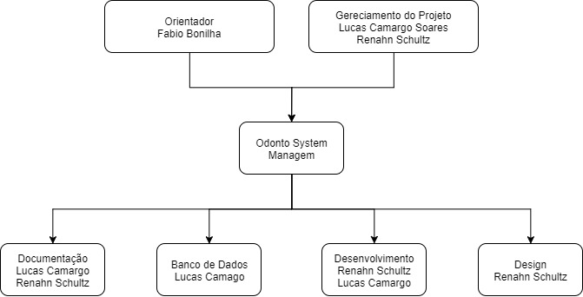

Fonte: Autoria própria

# PROCESSO DE GERENCIAMENTO DE PROJETO

# CRONOGRAMA

* As atividades serão sequenciadas em: Documentação (Especificação), Prototipagem, Desenvolvimento, Testes e Implantação/Apresentação;
* A duração das atividades foi estimada em:
  + Engenharia de Software – 5 meses
  + Prototipagem – 1 mês
  + Desenvolvimento – 3 meses
  + Testes – 5 meses
* As atividades poderão ser realizadas em conjunto, portanto seu tempo poderá ser alterado;
* O projeto está sujeito a alterações de escopo, assim quando o mesmo ocorrer, o dimensionamento do tempo deverá ser feito novamente e uma nova reavaliação no cronograma deverá ser realizada por parte da equipe.

1. Cronograma do projeto

|  |  |  |  |  |  |  |  |  |  |  |  |
| --- | --- | --- | --- | --- | --- | --- | --- | --- | --- | --- | --- |
|  | | Jan | Fev | Mar | Abr | Mai | Jun | Jul | Ago | Set | Out |
| Proposta | |  |  |  |  |  |  |  |  |  |  |
| Plano do Projeto | |  |  |  |  |  |  |  |  |  |  |
| Descrição do projeto | |  |  |  |  |  |  |  |  |  |  |
| Arquitetura | |  |  |  |  |  |  |  |  |  |  |
| Modelo de Casos e Uso | |  |  |  |  |  |  |  |  |  |  |
| Especificação dos Casos e Usos | |  |  |  |  |  |  |  |  |  |  |
| Diagrama de Sequência do Fluxo Básico | |  |  |  |  |  |  |  |  |  |  |
| Diagramas de Sequência dos Fluxos Alternativos | |  |  |  |  |  |  |  |  |  |  |
| Diagrama de Classes | |  |  |  |  |  |  |  |  |  |  |
| Dicionário de Classes | |  |  |  |  |  |  |  |  |  |  |
| Projeto de persistência (Banco de Dados) | |  |  |  |  |  |  |  |  |  |  |
|  | Modelo Entidade Relacionamento |  |  |  |  |  |  |  |  |  |  |
|  | Diagrama Entidade Relacionamento |  |  |  |  |  |  |  |  |  |  |
| Dicionário de Dados | |  |  |  |  |  |  |  |  |  |  |
| Entrega de cópia do projeto | |  |  |  |  |  |  |  |  |  |  |
| Prototipação | |  |  |  |  |  |  |  |  |  |  |
| Desenvolvimento | |  |  |  |  |  |  |  |  |  |  |
| Teste | |  |  |  |  |  |  |  |  |  |  |
| Implantação | |  |  |  |  |  |  |  |  |  |  |

Fonte: Autoria própria

# GERENCIAMENTO DE RISCOS

1. Relação de riscos do projeto

| Risco | Descrição | Probabilidade | Ação |
| --- | --- | --- | --- |
| Mudança de requisitos | Alterações do escopo do projeto inicial | 20% | Reavaliar e reordenar requisitos necessários para a entrega final |
| Conhecimento programador | Falta de conhecimento para implementação das funcionalidades | 20% | Buscar soluções com professores, videoaulas e/ou fóruns |
| Códigos falhos | Erros durante o uso do sistema | 25% | Solucionar problemas no código e passar por uma nova bateria de testes |
| Vulnerabilidade | Sistema pode conter falhas de segurança | 30% | Revisar criptografia do sistema e aplicar novo nível de segurança |

Fonte: Autoria própria

# **DESCRIÇÃO DO PROJETO**

Nesta seção será apresentada uma visão geral do sistema, demonstrando os principais problemas, procedimentos utilizados atualmente no ambiente a ser implantado e as novas funcionalidades a serem implementadas para os usuários.

# DESCRIÇÃO DA SITUAÇÃO ATUAL

Atualmente o gerenciamento de uma clínica odontológica ocorre por meio de um sistema depreciado e com falta de atualizações, este sistema por sua vez tem se tornado cada vez mais problemático, já que necessita de um servidor local para execução de suas tarefas, acarretando em maiores custos para a clínica.

Além dos problemas de infraestrutura, também entram na conta os problemas de usabilidade e ergonomia enfrentados pelos usuários, onde para realizar determinada tarefa os mesmos necessitam de um tempo muito maior para aderência de uso e aprendizado da rotina no sistema.

As telas atualmente utilizadas não atendem um padrão recente de design, dificultando a compreensão de dados e por algumas vezes ocasionando erros no processo corriqueiro.

Esses contratempos podem ser contornados com a implantação de um novo sistema, atendendo conceitos de nuvem e navegação web, possibilitando que a clínica se mantenha integrada com o cliente e resultando em maior produtividade e qualidade no atendimento.

# DESCRIÇÃO DOS PROBLEMAS

1. Problemas do usuário

|  |  |  |  |
| --- | --- | --- | --- |
| Problema | Afetado | Impacto | Solução |
| Infraestrutura física necessária | Odontólogo e Secretário | Necessidade de alocação de espaço físico, gastos com máquinas, baixa disponibilidade, integridade e segurança. | Implementar o sistema com tecnologia de nuvem e web. |
| Baixa ergonomia | Odontólogo e Secretário | Produtividade e assertividade afetada. | Replanejamento de telas e rotinas. |
| Funcionalidades de utilização complexa | Odontólogo e Secretário | Complexidade alta para realizar atividades no sistema atual. | Criação de módulos intuitivos e de fácil uso para os profissionais. |
| Atividades realizadas em papéis | Odontólogo, Secretário e Clínica/Consultório. | Perda de documentos, dificuldade no armazenamento, baixa eficiência na realização de algumas tarefas. | Possibilitar a realização destas atividades na web e armazenamento em Nuvem |

Fonte: Autoria própria

# AMBIENTE DO USUÁRIO

Com um mercado relativamente grande na oferta de sistema odontológicos, busca-se destaque na ergonomia e usabilidade do Odontograma, peça essencial do sistema. Além da ergonomia no restante do sistema e baixo custo para pequenas clínicas, outra premissa importante é de facilitar a relação entre uma clínica e seus pacientes.

# RESUMO DOS USUÁRIOS

Atualmente no sistema existe somente um usuário utilizável, este usuário é utilizado pelo odontólogo responsável pela clínica e por sua secretária, que auxilia em algumas tarefas.

# REQUISITOS DO PRODUTO

# REQUISITOS FUNCIONAIS

Relação dos requisitos do sistema separados por módulos.

# USUÁRIOS

1. O sistema cadastro de usuários deverá ser composto pelos seguintes campos: CPF, Nome, Sobrenome, Telefone, Endereço, CEP, Numero, RG, Estado civil, Data de nascimento.
2. O sistema deverá permitir o cadastro de usuários referentes à clínica por administradores da clínica;
3. O sistema deverá conter os seguintes tipos de usuários: Gestor do sistema, Administrador do sistema, Administrador da clínica, Paciente, Odontólogo, Secretário.
4. O tipo administrador poderá ser implementado por outro tipo de usuário com nível de administrador.
5. O sistema deverá permitir a edição de usuários;
6. O sistema não deverá permitir a edição do campo CPF;
7. O sistema deverá permitir a inativação e ativação de usuários;
8. O sistema deverá permitir controle de acesso por usuário;

# CLÍNICA/CONSULTÓRIO

1. O sistema deverá permitir a edição das seguintes informações referentes a clínica: Nome Fantasia, Contato, Logradouro, Número, Bairro, Estado, Cidade, CEP, Fone, E-mail;
2. O sistema não deverá permitir a edição das seguintes informações referentes a clínica: CNPJ, Razão Social;
3. Somente usuários administradores poderão realizar alterações em informações da clínica;
4. A clínica não pode ser deletada ou inativada, pois esta consiste em ser a implementação do sistema.
5. A clínica deverá conter horários de atendimentos;
6. Deverá ser permitida a escolha na implicação ou não de multa por não comparecimento.
7. Se houver multa, deverá ser possível a informação do valor.

# SERVIÇOS

1. O sistema deverá permitir o cadastramento de serviços com as seguintes informações: Nome, descrição, valor atual, área;
2. Deverá ser permitida a ativação e inativação de um serviço;
3. Deverá conter a possibilidade de adicionar materiais ao serviço;
4. O sistema não deverá permitir a exclusão de um serviço após o mesmo estar vinculado a qualquer outra área do sistema;

# ODONTÓLOGO

1. Um orçamento não poderá ser removido, mas sim inativado;
2. O odontólogo deverá ter a possibilidade de confirmar um agendamento.
3. O odontólogo deve possuir uma agenda.
4. O odontólogo deverá visualizar todos os seus agendamentos em sua agenda.
5. O odontólogo poderá remarcar um agendamento.
6. O odontólogo poderá editar os itens referentes ao odontograma.
7. O odontólogo poderá manter os cadastros de serviços e materiais.

# ATENDIMENTO

1. Deverá ser permitido o início de um atendimento pelo odontólogo;
2. Deverá ser permitida a adição de serviços a um atendimento;
3. Os atendimentos devem ter um serviço adicionado com base no valor atual do serviço;
4. Um atendimento deve ser composto por: paciente, data e hora de início, data e hora de fim, odontólogos, serviços;
5. O valor sugerido de um atendimento deve ser calculado com base nos serviços realizados;
6. Deve ser possível gerar um relatório de atendimento com todos os serviços realizados e materiais utilizados;
7. Deve ser possível finalizar um atendimento;
8. Deve ser possível informar o recebimento de um pagamento referente ao atendimento;
9. Quando os pagamentos atingirem o total do valor do atendimento, o atendimento deve ser considerado como pago. (Parcelas e pagamentos compostos/múltiplos);
10. Os odontólogos devem visualizar apenas os atendimentos em que participam;
11. Um serviço poderá ser cancelado de um atendimento até determinada data após a realização e somente sob justificativa;

# MATERIAIS

1. O sistema deverá permitir o cadastro de materiais com os seguintes campos: Nome, Descrição, Prazo padrão para validade, Categoria;
2. Os materiais poderão ser cadastrados por todos os tipos de usuários, exceto pacientes;
3. Um material não poderá ser excluído após a vinculação com serviços;
4. Deverá ser possível a ativação e inativação de um material;

# ODONTOGRAMA

1. O odontólogo e o assistente deverão ser os únicos com permissão de edição de um odontograma;
2. Deve ser possível a adição de comentários no odontograma.
3. Deve ser possível a adição de um serviço no odontograma.
4. O odontograma deverá conter os dentes da arcada dentária de um adulto.
5. Deverá ser possível a seleção de um dente do odontograma.
6. Deverá ser possível a visualização de todas as faces de um dente.
7. Deverá ser possível a realização de marcações em cada uma das faces do dente.
8. Deverá ser possível a adição de comentários em cada dente.
9. Deverá ser possível a adição de serviços em cada dente.
10. Deverá ser possível marcar um dente como ausente.
11. Deverá ser possível marcar um dente como prótese.
12. Deverá ser possível a seleção de uma marcação em qualquer face do dente.
13. Deverá ser possível a remoção de qualquer marcação.
14. Deverá ser possível a adição de comentários em marcações.
15. Deverá ser possível a adição de serviços em marcações.
16. Deverá ser possível a edição de todos os comentários dentro de odontogramas, dentes e marcações.
17. Deverá ser possível a edição dos serviços adicionados dentro de odontogramas, dentes e marcações.
18. Para editar um comentário ou serviço, este deve ter sido adicionado pelo odontólogo que deseja a adição.

# PACIENTE

1. Deverá ser possível a solicitação de um agendamento de uma consulta por um paciente.
2. Deverá ser possível a visualização dos horários disponíveis pelo odontólogo desejado pelo paciente.
3. O paciente que tiver uma consulta agendada deverá receber um e-mail de confirmação.
4. O não comparecimento a uma consulta deverá implicar ou não em penalidade/multa.
5. O sistema deverá permitir que o cliente tenha débitos com a clínica;
6. Caso seja aplicado multa por não comparecimento o paciente deve ser informado por e-mail;
7. O paciente deve ter a possibilidade de cancelar um agendamento.

# SECRETÁRIO

1. O secretário deverá ter a possibilidade de aprovar um agendamento.
2. O secretário poderá remarcar um agendamento.
3. O secretário poderá informar pagamentos, referentes atendimentos ou multas.

# SISTEMA

1. Todas as ações do sistema devem ser auditadas.
2. Todas as ações do sistema devem possuir permissões específicas.
3. As permissões devem conter quais os tipos de usuários para qual elas podem ser atribuídas.
4. Não deve ser possível atribuir uma permissão para um usuário que não está contido em sua lista de usuários aptos a conter esta permissão.

# REQUISITOS NÃO FUNCIONAIS

1. O sistema deverá garantis que os dados sejam armazenados por tempo indeterminado.
2. O sistema deverá utilizar tecnologia de criptografia em informações extremamente confidenciais no banco de dados para que em caso de invasão dificulte a utilização de dados. Ex.: Senhas.
3. O sistema deverá validar todos os campos obrigatórios no momento que o usuário estiver preenchendo um formulário.
4. O sistema não deve permitir a exclusão de nenhum registro.
5. O sistema deverá fazer a validação do e-mail para cadastro, para só assim finalizar a solicitação.
6. Todos os processos de login do sistema possuirão captcha.
7. Para o devido funcionamento do sistema o navegador deve possuir Javascript ativado.
8. O sistema deverá ser desenvolvido para plataforma web
9. O servidor deverá ser compatível com Java 7.

# **MODELO DE CASOS DE USO**

# DIAGRAMA DE CASO DE USO

### Figura 02 – Diagrama de caso de uso

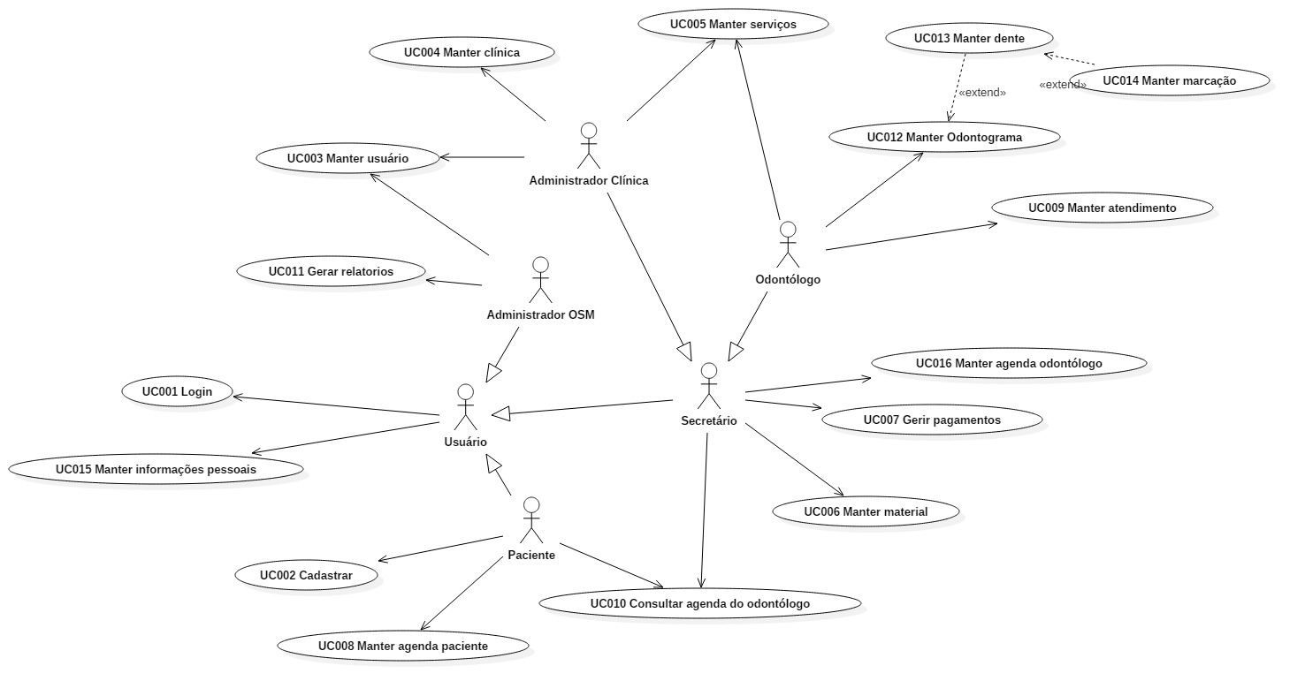

Fonte: Autoria própria

# ATORES

Administrador OSM – Responsável pelas auditorias e manutenção do sistema por parte da equipe Odonto System Manager

Administrador Clínica – Destinado a controle do sistema nas dependências da clínica, gerenciando usuários e informações gerais da clínica no sistema, como serviços e configurações. O ator terá todas as permissões que um ator do tipo Secretário terá.

Odontólogo – Ator destinado ao profissional da área de saúde, tendo todas as permissões que um ator do tipo Secretário, com acréscimo de manutenção de serviços, odontogramas, atendimentos e orçamentos.

Secretário – Responsável pelo gerenciamento de pagamentos, agendamentos e agenda do médico.

Paciente – Ator destinado ao cliente da clínica, este ator terá permissão para criar seu próprio cadastro e gerenciar seus agendamentos.

Usuário – Ator geral para realizar funções comuns, como login e manutenção de informações pessoais.

# ESPECIFICAÇÃO DOS CASOS DE USO

1. UC001 Login

|  |  |
| --- | --- |
| **Nome:** | **UC001 Login** |
| Descrição: | Caso de uso para descrever o login de um usuário |
| Ator: | Paciente, Administrador OSM, Secretário e Odontólogo |
| Pré-condição: | Usuário cadastrado |
| Início | Usuário acessa a tela de login do sistema |
| Condição de sucesso: | Usuário informa os dados de login corretamente e acessa a tela inicial do sistema |
| Fluxo principal: | 1. Tela de login é exibida para o usuário 2. Informações obrigatórias são preenchidas e validadas 3. Login é efetuado e o usuário é redirecionado para a página inicial do sistema |
| Fluxo alternativo: | - Usuário não informa os dados corretamente - Usuário não está cadastrado no sistema |

Fonte: Autoria própria

1. UC002 Cadastrar

|  |  |
| --- | --- |
| **Nome:** | **UC002 Cadastrar** |
| Descrição: | Caso de uso para descrever o cadastramento de um usuário do tipo "Paciente" |
| Ator: | Paciente |
| Pré-condição: | Usuário com cadastro anterior inexistente ou inativado |
| Início | Usuário acessa a tela de cadastro do sistema |
| Condição de sucesso: | Usuário efetua cadastro com sucesso e acessa o restante do sistema |
| Fluxo principal: | 1. Tela de cadastro é exibida para o usuário 2. Usuário fornece dados obrigatórios 3. Aplicação valida os dados e redireciona para a página inicial do sistema |
|  | - Usuário cancela a operação - Usuário já cadastrado anteriormente no sistema, ou seja, reativação de cadastro |

Fonte: Autoria própria

1. UC003 Manter usuário

| **Nome:** | **UC003 Manter usuário** |
| --- | --- |
| Descrição: | Este caso de uso descreve a inclusão e manutenção de um usuário |
| Ator: | Administrador OSM e Administrador Clínica |
| Pré-condição: | Usuário com nível de permissão Administrador OSM ou Administrador Clínica logado |
| Início | Administrador acessa tela de cadastro ou edição |
| Condição de sucesso: | Usuário conclui operação inclusão, alteração ou inativação com sucesso e retorna ao estado inicial |
| Fluxo principal: | Ao acessar a tela de cadastro e manutenção de usuários o Administrador tem as seguintes opções disponíveis: - Listar - Inclusão - Alteração - Inativação  Na opção do tipo Listar o ator poderá visualizar todos os usuários cadastrados no sistema.  Para a operação do tipo Inclusão o ator deverá escolher o tipo do cadastro do novo usuário (Administrador Clínica, Odontólogo ou Secretário) e fornecer todas as informações obrigatórias para confirmar a operação.  Para a operação do tipo Alteração o ator deverá fornecer todas as informações obrigatórias para confirmar a operação.  Para a operação do tipo Inativação o ator deverá confirmar a operação e as dependências do usuário serão inativadas automaticamente, impedindo que o usuário inativado realize novas operações. |
| Fluxo alternativo: |  |

Fonte: Autoria própria

1. UC004 Manter clínica

|  |  |
| --- | --- |
| **Nome:** | **UC004 Manter clínica** |
| Descrição: | Este caso de uso descreve a manutenção da clínica |
| Ator: | Administrador Clínica |
| Pré-condição: | Usuário com nível de permissão Administrador Clínica logado |
| Início | Usuário acessa tela de manutenção da clínica |
| Condição de sucesso: | Usuário conclui operação inclusão, alteração ou inativação com sucesso e retorna ao estado inicial |
| Fluxo principal: | Ao acessar a tela de manutenção da clínica o sistema deverá fornecer as seguintes opções de configuração:  1. Gerenciar informações da clínica: Nesta opção poderão ser configuradas opções gerais da clínica, como razão social, endereço, responsável legal, entre outras.  2. Gerencias parâmetros: Nesta opção poderão ser configurados parâmetros específicos da clínica, por exemplo: penalidade em caso de atraso, penalidade em caso de inadimplência, horário de abertura e fechamento da clínica, entre outros |
| Fluxo alternativo: |  |

Fonte: Autoria própria

1. UC005 Manter serviços

|  |  |
| --- | --- |
| **Nome:** | **UC005 Manter serviços** |
| Descrição: | Este caso de uso descreve a inclusão e manutenção de um serviço |
| Ator: | Administrador Clínica e Odontólogo |
| Pré-condição: | Usuário com nível de permissão Administrador Clínica ou Odontólogo logado |
| Início | Ator acessa tela de cadastro ou edição de serviços |
| Condição de sucesso: | Ator conclui operação desejada com sucesso e retorna ao estado inicial |
| Fluxo principal: | Ao acessar a tela de cadastro e manutenção de serviços o ator terá as seguintes opções disponíveis: - Listar - Inclusão - Alteração - Inativação  Na opção do tipo Listar o ator poderá visualizar todos os serviços cadastrados no sistema.  Para operação do tipo Inclusão o ator deverá escolher o tipo do serviço e fornecer todas as informações obrigatórias para confirmar a operação.  Para operação do tipo Alteração o ator deverá fornecer todas as informações obrigatórias para confirmar a operação.  Para a operação do tipo Inativação o ator deverá confirmar a operação e as dependências do serviço serão inativadas automaticamente, impedindo que o serviço inativado seja incluído em novos atendimentos.  Todos os serviços poderão ter ou não ter um ou mais materiais associados. |
| Fluxo alternativo: |  |

Fonte: Autoria própria

1. UC006 Manter material

|  |  |
| --- | --- |
| **Nome:** | **UC006 Manter material** |
| Descrição: | Este caso de uso descreve a inclusão e manutenção de um material |
| Ator: | Administrador da Clínica, Secretário ou Odontólogo |
| Pré-condição: | Usuário com nível de permissão Administrador Clínica, Secretário ou Odontólogo devidamente autenticados. |
| Início | Ator acessa tela de cadastro ou edição de serviços |
| Condição de sucesso: | Ator conclui operação desejada com sucesso e retorna ao estado inicial |
| Fluxo principal: | Ao acessar a tela de cadastro e manutenção de materiais o ator terá as seguintes opções disponíveis: - Listar - Inclusão - Alteração - Inativação - Alterar quantidade  Na opção do tipo Listar o ator poderá visualizar todos os materiais cadastrados no sistema e suas respectivas quantidades disponíveis.  Para operação do tipo Inclusão o ator deverá escolher o tipo do material e fornecer todas as informações obrigatórias para confirmar a operação.  Para operação do tipo Alteração o ator deverá fornecer todas as informações obrigatórias para confirmar a operação.  Para a operação do tipo Inativação o ator deverá confirmar a operação e as dependências do material serão inativadas automaticamente, impedindo que o material inativado seja incluído em novos serviços e atendimentos.  Para a operação do tipo Alterar a quantidade o usuário deverá informar o tipo de ação (Incluir ou Retirar), para ambas as situações deverão ser preenchidas todas a informações obrigatórias, como lote, validade, entre outros, e exclusivamente para a operação de retirada deverá ser preenchida justificativa de retirada. |
| Fluxo alternativo: |  |

Fonte: Autoria própria

1. UC007 Gerir pagamentos

|  |  |
| --- | --- |
| **Nome:** | **UC007 Gerir pagamentos** |
| Descrição: | Este caso de uso descreve a gestão de pagamentos |
| Ator: | Administrado Clínica, Secretário ou Odontólogo. |
| Pré-condição: | Usuário com nível de permissão Administrado Clínica, Secretário ou Odontólogo. logado |
| Início | Ator acessa tela de gestão de pagamentos |
| Condição de sucesso: | Ator conclui operação desejada com sucesso e retorna ao estado inicial |
| Fluxo principal: | Ao acessar a tela de gestão de pagamentos o ator terá as seguintes opções disponíveis: - Listar - Inclusão - Alteração - Baixa - Baixa total  Na opção do tipo Listar o ator poderá visualizar todos os serviços pagamentos abertos e fechados do sistema.  Para operação do tipo Inclusão o ator deverá fornecer todas as informações obrigatórias e justificativa para confirmar a operação.  Para operação do tipo Alteração o ator deverá fornecer todas as informações obrigatórias e justificar alteração para confirmar a operação.  Para operação do tipo Baixa parcial o ator deverá fornecer todas a informações obrigatórias, entre atendimento, tipo de pagamento, valor, entre outras, para baixar parcialmente uma pendência de um paciente.  Para operação do tipo Baixa total o ator deverá fornecer todas a informações obrigatórias, entre atendimento, tipo de pagamento, entre outras, para baixar totalmente uma pendência de um paciente. |
| Fluxo alternativo: |  |

Fonte: Autoria própria

1. UC008 Manter agenda paciente

|  |  |
| --- | --- |
| **Nome:** | **UC008 Manter agenda paciente** |
| Descrição: | Este caso de uso descreve a manutenção da agenda de paciente |
| Ator: | Paciente |
| Pré-condição: | Usuário com nível de permissão Paciente logado |
| Início | Usuário acessa tela de manutenção de agenda de paciente |
| Condição de sucesso: | Usuário conclui operação desejada com sucesso e retorna ao estado inicial |
| Fluxo principal: | Ao acessar a tela de manutenção de agenda de paciente, o ator terá as seguintes opções: - Visualizar todos seus agendamentos - Efetuar a solicitação de reserva de horário com odontólogos disponíveis da clínica - Efetuar cancelamento de solicitações e/ou reserva de horário |
| Fluxo alternativo: |  |

Fonte: Autoria própria

1. UC009 Manter atendimento

|  |  |
| --- | --- |
| **Nome:** | **UC009 Manter atendimento** |
| Descrição: | Este caso de uso descreve as ações disponíveis e fluxos relacionados ao atendimento Odontológico a um Paciente |
| Ator: | Odontólogo |
| Pré-condição: | Usuário com nível de permissão Odontólogo logado. |
| Início | Odontólogo acessa sua agenda e inicia um atendimento. |
| Condição de sucesso: | Odontólogo finaliza atendimento ao Paciente. |
| Fluxo principal: | Ao acessar sua agenda o Odontólogo terá a possibilidade de iniciar um atendimento agendado ou não anteriormente.  Para iniciar atendimentos anteriormente agendados o Odontólogo deve selecionar em sua agenda um agendamento aprovado.  Para iniciar um atendimento sem agendamento anterior o Odontólogo deve selecionar qual Paciente receberá o Atendimento.  Ao iniciar um atendimento para um determinado Paciente que tenha um agendamento, o mesmo será situado como "Comparecido".  Após o atendimento iniciado, será possível a inclusão de serviços a este para que ao fim seja emitido um relatório de serviços realizados e com valor final .  Os atendimentos realizados estarão associados à um paciente e após finalizado este estará situado como "Não pago" até a baixa de pagamento do mesmo como descrito no "UC007 Gerir pagamentos". |
| Fluxo alternativo: |  |

Fonte: Autoria própria

1. UC010 Consultar agenda do médico

|  |  |
| --- | --- |
| **Nome:** | **UC010 Consultar agenda do médico** |
| Descrição: | Este caso de uso descreve a visualização da agenda de médico |
| Ator: | Secretário e Paciente |
| Pré-condição: | Usuário com nível de permissão Secretário ou Paciente logado |
| Início | Usuário acessa tela de visualização de agenda de secretário |
| Condição de sucesso: | Usuário conclui operação desejada com sucesso e retorna ao estado inicial |
| Fluxo principal: | Ao acessar a tela de manutenção de agenda de médico, o ator poderá visualizar a agenda completa de um médico, onde serão visualizados todos os horários agendados e horários livres.  Para usuários do tipo Paciente serão visualizados somente os horários sem maiores detalhamentos.  Para usuários do tipo Secretário serão visualizadas todas a informações relativas aos agendamentos, como paciente, comparecimento, entre outros. |
| Fluxo alternativo: |  |

Fonte: Autoria própria

1. UC011 Gerar relatórios

|  |  |
| --- | --- |
| **Nome:** | **UC011 Gerar relatórios** |
| Descrição: | Este caso de uso descreve a geração de relatórios gerenciais |
| Ator: | Administrador OSM |
| Pré-condição: | Usuário com nível de permissão Administrador OSM logado |
| Início | Usuário acessa tela de geração de relatórios gerenciais |
| Condição de sucesso: | Usuário conclui operação desejada com sucesso e retorna ao estado inicial |
| Fluxo principal: | Ao acessar a tela de geração de relatórios gerenciais o ator terá as seguintes opções:  1. Relatórios de usuários O ator poderá visualizar relatórios relativos a quantidade de acesso de um usuário especifico, listar todos os usuários e suas permissões, dentre outros filtros.  2. Relatórios de pagamentos O ator poderá visualizar pagamentos referente a atendimentos, pacientes inadimplentes, pacientes com penalidade aplicada, totalizadores de pagamentos.  3. Relatórios de agendamentos O ator poderá visualizar métricas referente a agendamentos, comparecimento de paciente, número de agendamentos para determinado médico ou para clínica toda. |
| Fluxo alternativo: |  |

Fonte: Autoria própria

1. UC012 Manter odontogramas

|  |  |
| --- | --- |
| **Nome:** | **UC012 Manter odontograma** |
| Descrição: | Este caso de uso descreve a manutenção de odontogramas |
| Ator: | Odontólogo |
| Pré-condição: | 1. Usuário com nível de permissão Odontólogo logado. 2. Atendimento iniciado. |
| Início | Odontólogo acessa tela de manutenção de odontogramas |
| Condição de sucesso: | Ator conclui operação desejada com sucesso e retorna ao estado inicial |
| Fluxo principal: | O ator poderá manter o odontograma, as operações permitidas no odontograma serão: - Manter dente - Manter comentários - Criar novo odontograma  1. Manter dente Funcionalidades descritas no "UC014 Manter dente"  2. Manter comentários O ator poderá manter comentário relativos ao odontograma do paciente.  3. Criar novo odontograma O ator poderá criar um novo odontograma para um paciente, o odontograma passado não será descartado, mas somente estará disponível para consultas. |
| Fluxo alternativo: | Caso o atendimento não tenha sido iniciado os dados serão somente de visualização, sem a possibilidade de edição. |

Fonte: Autoria própria

1. UC013 Manter dente

|  |  |
| --- | --- |
| **Nome:** | **UC013 Manter dente** |
| Descrição: | Este caso de uso descreve a manutenção de marcações nos dentes no odontograma |
| Ator: | Odontólogo |
| Pré-condição: | 1. Usuário com nível de permissão Odontólogo logado. 2. Atendimento iniciado. 3. Odontograma selecionado/iniciado. |
| Início | Odontólogo acessa tela de manutenção de dentes |
| Condição de sucesso: | Ator conclui operação desejada com sucesso e retorna ao estado inicial |
| Fluxo principal: | O ator poderá manter dentes disponíveis no odontograma, as operações permitidas nos dentes serão: - Manter marcação Funcionalidades descritas no "UC015 Manter marcação" - Marcar como ausente/prótese - Manter comentários  Todas as operações estarão relacionadas a serviços. |
| Fluxo alternativo: | Caso o atendimento não tenha sido iniciado os dados serão somente de visualização, sem a possibilidade de edição. |

Fonte: Autoria própria

1. UC014 Manter marcação

|  |  |
| --- | --- |
| **Nome:** | **UC014 Manter marcação** |
| Descrição: | Este caso de uso descreve a manutenção de marcações nos dentes |
| Ator: | Odontólogo |
| Pré-condição: | 1. Usuário com nível de permissão Odontólogo logado. 2. Atendimento iniciado. 3. Odontograma selecionado/iniciado. |
| Início | Odontólogo acessa tela de manutenção de marcações dentárias |
| Condição de sucesso: | Usuário conclui operação desejada com sucesso e retorna ao estado inicial |
| Fluxo principal: | O ator poderá manter marcações dentárias ao acessar a tela de faces dos dentes, disponível no odontograma, nesta tela ele terá a possibilidade de incluir, excluir ou alterar uma marcação caso o atendimento esteja iniciado.  Todas as operações estarão relacionadas a serviços, com a possibilidade de adicionar e remover comentários. |
| Fluxo alternativo: | Caso o atendimento não tenha sido iniciado as marcações serão somente de visualização, sem a possibilidade de edição. |

Fonte: Autoria própria

1. UC015 Manter informações pessoais

|  |  |
| --- | --- |
| **Nome:** | **UC015 Manter informações pessoais** |
| Descrição: | Este caso de uso descreve a manutenção de informações pessoais do usuário |
| Ator: | Usuário |
| Pré-condição: | Usuário logado |
| Início | Administrador acessa tela de cadastro ou edição de usuário |
| Condição de sucesso: | Usuário conclui operação inclusão, alteração ou inativação com sucesso e retorna ao estado inicial |
| Fluxo principal: | Ao acessar a tela de cadastro e manutenção de informações pessoais o ator tem as seguintes opções disponíveis: - Editar cadastro - Editar anamnese (Se usuário for um paciente) - Inativar cadastro  Para a operação do tipo Editar cadastro o usuário poderá alterar informações básicas relativas ao cadastro, como nome, endereço, entre outros.  Para a operação do tipo Editar anamnese o usuário poderá alterar informações referentes à sua saúde e integridade física, como alergias, cirurgias e outras informações importantes.  Para a operação do tipo Inativar cadastro o usuário poderá desativar sua conta no sistema e suas dependências serão automaticamente inativadas, não permitindo futuras alterações. |
| Fluxo alternativo: |  |

Fonte: Autoria própria

1. UC016 Manter agenda odontólogo

|  |  |
| --- | --- |
| **Nome:** | **UC016 Manter agenda odontólogo** |
| Descrição: | Este caso de uso descreve a manutenção da agenda de médico |
| Ator: | Administrador Clínica, Secretário ou Odontólogo |
| Pré-condição: | Usuário com nível de permissão Administrador Clínica, Secretário ou Odontólogo logado |
| Início | Usuário acessa tela de manutenção de agenda de Odontólogo |
| Condição de sucesso: | Usuário conclui operação desejada com sucesso e retorna ao estado inicial |
| Fluxo principal: | Ao acessar a tela de manutenção de agenda de Odontólogo, o ator terá as seguintes opções: 1. Visualizar agenda completa  2. Informar comparecimento ou não comparecimento de paciente, este segundo será passível de penalidade definida na configuração da clínica  3. Aprovar ou reprovar solicitações de reserva de horários  4. Manter reserva de horário (Alterar, modificar, cancelar).  Quaisquer alterações com paciente envolvido serão notificadas ao mesmo. |
| Fluxo alternativo: |  |

Fonte: Autoria própria

# **CLASSES PARTICIPANTES**

# DIAGRAMA DE CLASSES

### Figura 03 – Diagrama de classes completo

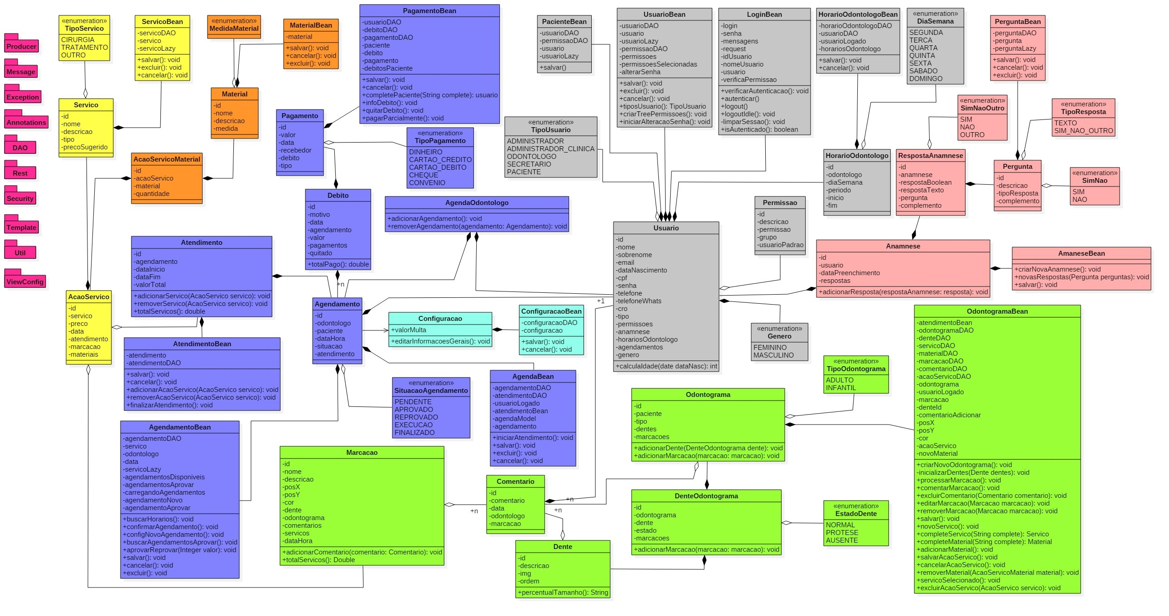

Fonte: Autoria própria

### Figura 04 – Diagrama de classes – Usuário

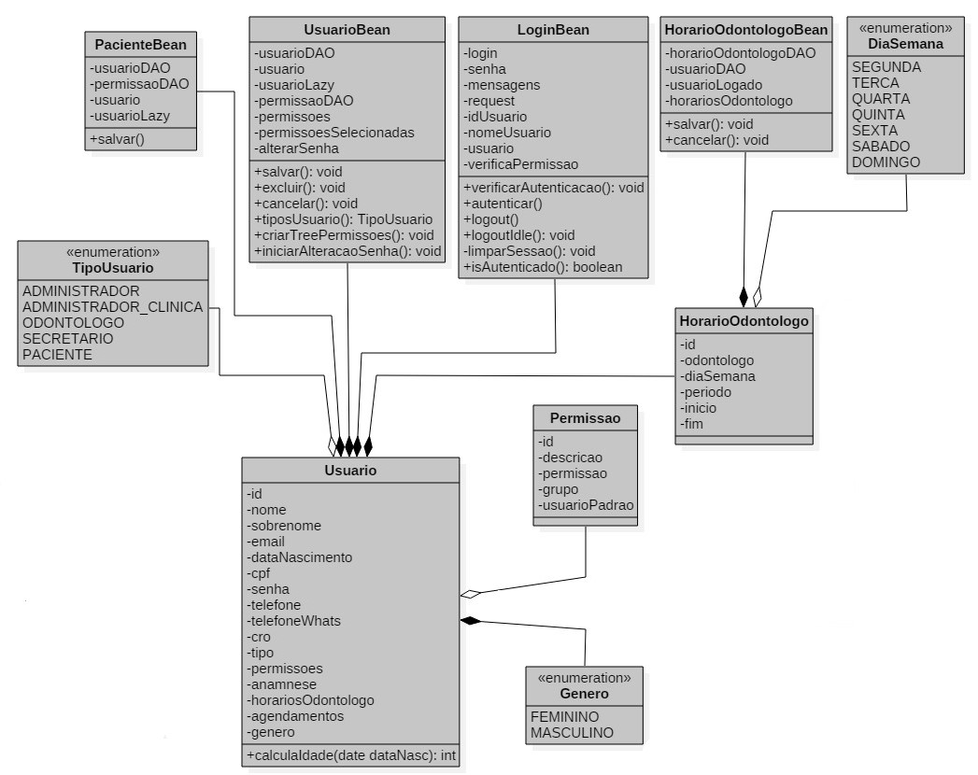

Fonte: Autoria própria

### Figura 05 – Diagrama de classes – Anamnese

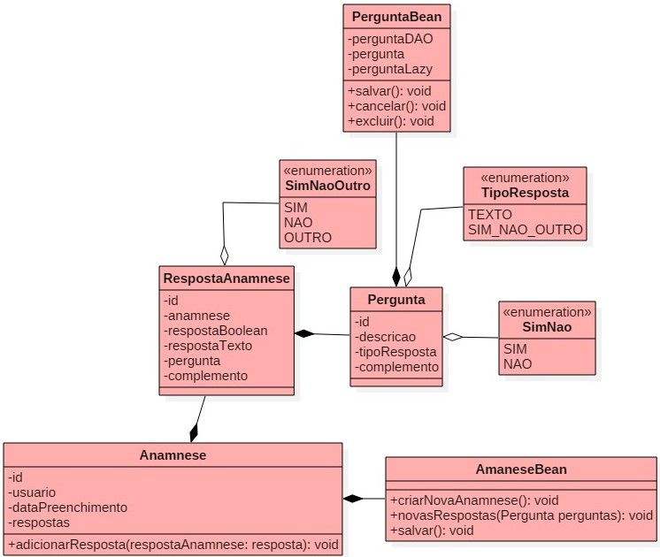

Fonte: Autoria própriaFigura 06 – Diagrama de classes – Material

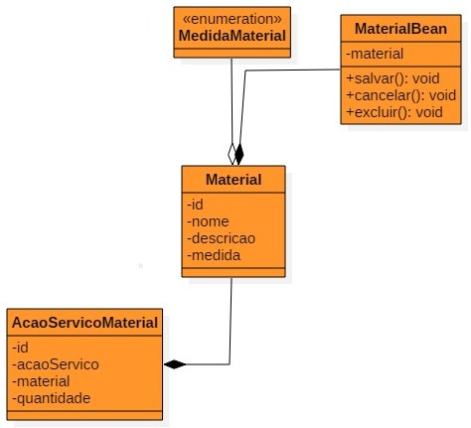

Fonte: Autoria própria

### Figura 07 – Diagrama de classes – Agendamento e Atendimento

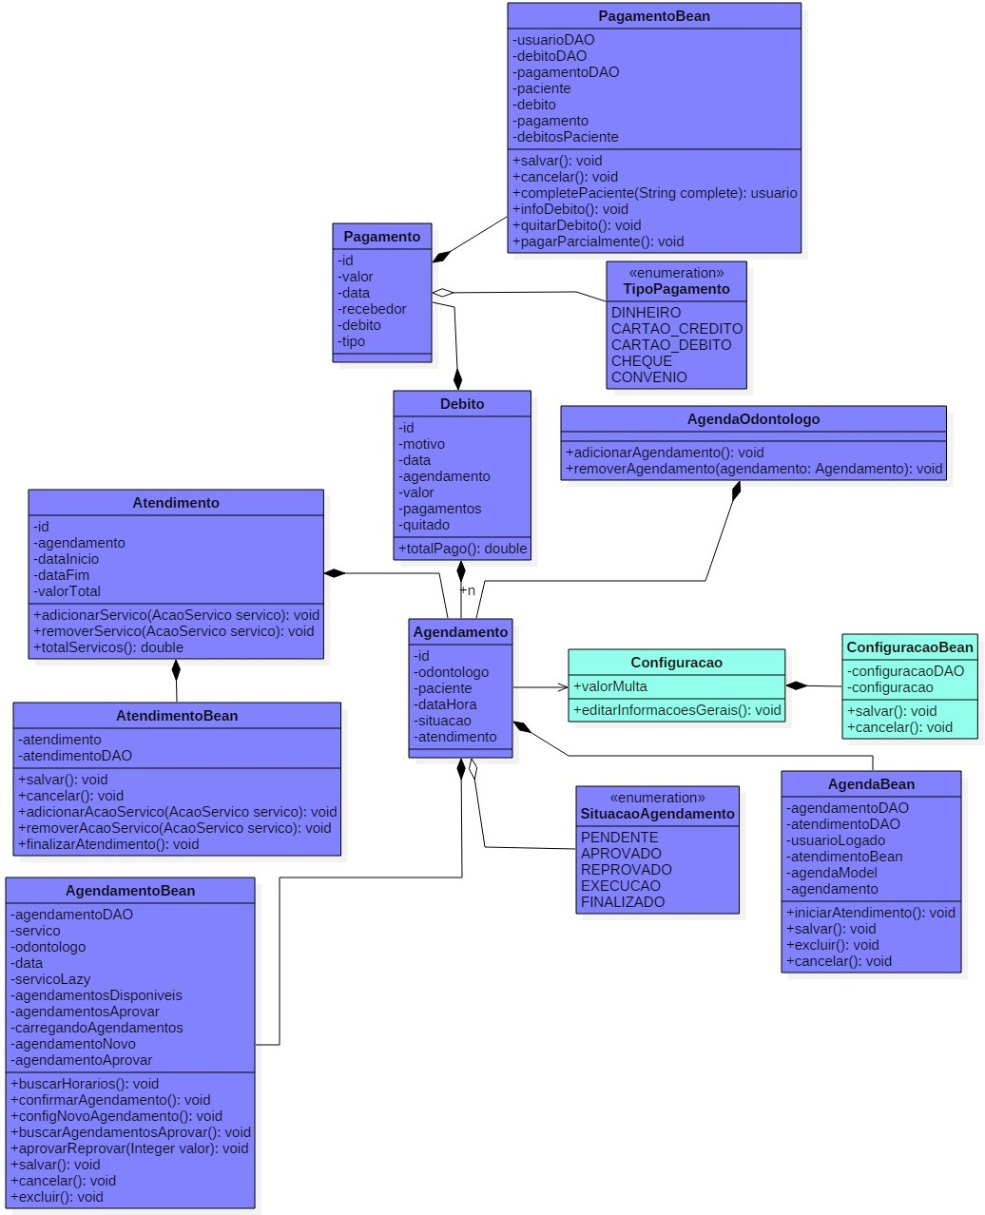

Fonte: Autoria própriaFigura 08 – Diagrama de classes – Odontograma

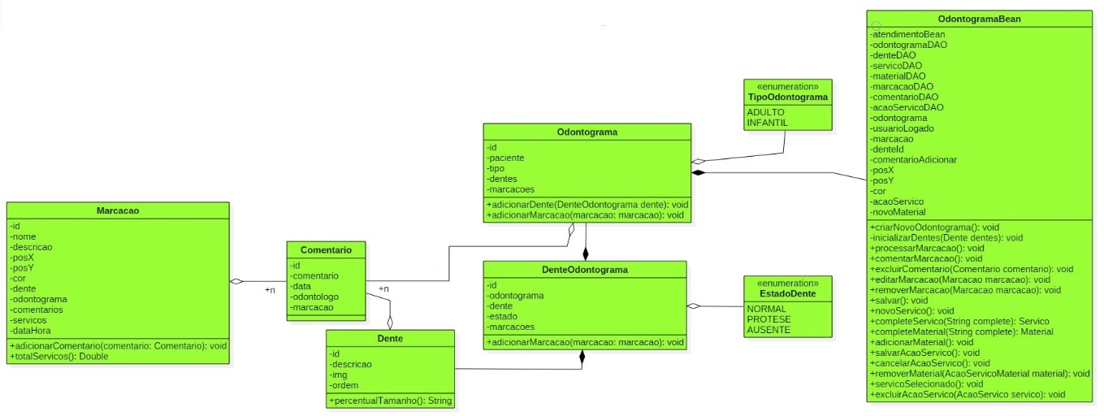

Fonte: Autoria própria

### Figura 09 – Diagrama de classes – Serviço

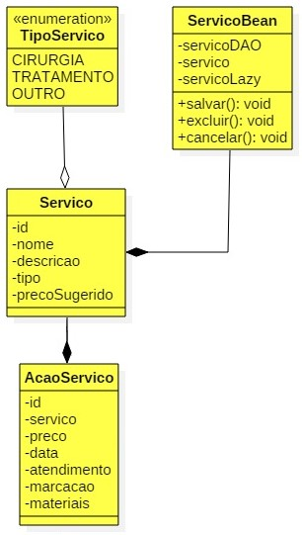

Fonte: Autoria própria

# ESPECIFICAÇÃO DOS CASOS DE USO

1. Classe: Usuario

|  |  |
| --- | --- |
| Classe: **Usuario** - Classe destinada a manter usuários do sistema | |
| **Atributos** | **Descrição** |
| id | Identificador do usuário |
| nome | Nome do usuário |
| sobrenome | Sobrenome do usuário |
| email | E-mail do usuário |
| dataNascimento | Data de nascimento do usuário |
| cpf | CPF do usuário |
| senha | Senha de acesso do usuário |
| telefone | Telefone principal do usuário |
| telefoneWhats | Telefone de contato de WhatsApp do usuário |
| cro | CRO do usuário caso o mesmo seja um odontólogo |
| tipo | Tipo do usuário |
| permissoes | Permissões relacionadas ao usuário |
| anamnese | Anamnese relacionada ao usuário |
| horariosOdontologo | Lista de horários que o odontólogo atenderá |
| agendamentos | Lista de agendamentos relacionados ao usuário |
| genero | Gênero do usuário |
| **Métodos** | **Descrição** |
| calculaIdade | Método para calcular idade do usuário |

Fonte: Autoria própria

1. Classe: UsuarioBean

|  |  |
| --- | --- |
| Classe: **UsuarioBean** – Responsável pelo controle de usuários da aplicação | |
| **Atributos** | **Descrição** |
| usuarioDAO | DAO relativo a entidade Usuario |
| usuario | Instância do objeto Usuário |
| usuarioLazy | Responsável pela seleção dos dados registrados no banco de dados. |
| permissaoDAO | DAO relativo a entidade Permissao |
| permissoes | Permissões disponíveis para seleção |
| permissoesSelecionadas | Permissões selecionadas. |
| alterarSenha | Flag para controlar a renderização dos campos. |
| **Métodos** | **Descrição** |
| salvar | Método para efetivar dados no banco de dados. |
| excluir | Método para exclusão de dados do banco de dados |
| cancelar | Método para alterar situação de cadastro do banco de dados |
| tiposUsuario | Lista os tipos de usuário para seleção no cadastro. |
| criarTreePermissoes | Gera a árvore de permissões para serem atribuídas ao usuário. |
| iniciarAlteracaoSenha | Inicia a alteração de senha quando o usuário acessa “Minhas Informações” |

Fonte: Autoria própria

1. Enumeration: LoginBean

|  |  |
| --- | --- |
| Classe: **LoginBean** - Responsável pelo controle de login da aplicação | |
| **Atributos** | **Descrição** |
| login | Login do usuário |
| senha | Senha do usuário |
| mensagens |  |
| request | Requisição vinda da tela. |
| idUsuario | Id do usuário logado |
| nomeUsuario | Nome do usuário logado |
| usuario | Objeto usuário referente ao usuário logado |
| verificaPermissao | Classe responsável pela validação das permissões. |
| **Métodos** | **Descrição** |
| verificarAutenticacao | Verifica se o usuário já está logado, para renderização da tela. |
| autenticar | Realiza a autenticação do usuário |
| logout | Realiza o logout do usuário, terminando a sessão e redirecionando o usuário para a tela de login. |
| logoutIdle | Limpa a sessão sem redirecionar |
| limparSessao | Limpa a sessão |
| isAutenticado | Retorna true se o usuário estiver autenticado. |

Fonte: Autoria própria

1. Classe: PacienteBean

|  |  |
| --- | --- |
| Classe: **PacienteBean** - Responsável pelo controle de pacientes da aplicação | |
| **Atributos** | **Descrição** |
| usuarioDAO | DAO relativo a entidade Usuario. |
| permissaoDAO | DAO relativo a entidade Permissao. |
| usuario | Usuário que será registrado como paciente. |
| usuarioLazy | Responsável pela seleção dos dados registrados no banco de dados. |
| **Métodos** | **Descrição** |
| salvar | Método para efetivar dados no banco de dados. |

Fonte: Autoria própria

1. Enumeration: TipoUsuario

|  |
| --- |
| Enumeration: **TipoUsuario** - Enum com atributos possíveis de permissão do usuário |
| **Literal** |
| ADMINISTRADOR |
| ADMINISTRADOR_CLINICA |
| ODONTOLOGO |
| SECRETARIO |
| PACIENTE |

Fonte: Autoria própria

1. Classe: Permissao

|  |  |
| --- | --- |
| Classe: **Permissão** - Classe destinada a manter as permissões do sistema | |
| **Atributos** | **Descrição** |
| id | Identificador da permissão. |
| descricao | Descrição da permissão. |
| permissao | Identificador da permissão em forma de texto. |
| grupo | Grupo da permissão. |
| usuarioPadrao | Tipo de usuário que ao serem cadastrados terão a permissão atrelada. |

Fonte: Autoria própria

1. Classe: Anamnese

|  |  |
| --- | --- |
| Classe: **Anamnese** - Define métodos e atributos para gerenciamento de anamnese relacionada a um usuário. | |
| **Atributos** | **Descrição** |
| id | Identificador da anamnese. |
| usuario | Usuário proprietário da anamnese. |
| dataPreenchimento | Data de preenchimento da anamnese. |
| respostas | Lista de respostas preenchidas pelo usuário. |
| **Métodos** | **Descrição** |
| adicionarResposta | Responsável por adicionar respostas à uma anamnese. |

Fonte: Autoria própria

1. Classe: AnamneseBean

|  |  |
| --- | --- |
| Classe: **AnamneseBean** - Responsável pelo controle de anamnese da aplicação | |
| **Métodos** | **Descrição** |
| criarNovaAnamnese | Cria nova anamnese para um usuário. |
| novasRespostas | Reinicia anamnese do usuário. |
| salvar | Método para efetivar dados no banco de dados. |

Fonte: Autoria própria

1. Classe: RespostaAnamnese

|  |  |
| --- | --- |
| Classe: **RespostaAnamnese** - Classe que representa resposta dada a anamnese. | |
| **Atributos** | **Descrição** |
| id | Identificador da entidade RespostaUsuario. |
| anamnese | Anamnese que resposta pertence. |
| respostaBoolean | Resposta preenchida pelo enum SimNaoOutro caso o tipo da resposta seja boolean. |
| respostaTexto | String de resposta caso o tipo da resposta seja texto. |
| pergunta | Pergunta que está sendo respondida. |
| complemento | String se será preenchida caso a pergunta necessite de complemento. |

Fonte: Autoria própria

1. Enumeration: SimNaoOutro

|  |
| --- |
| Enumeration: **SimNaoOutro** – Enum contendo 3 opções para respostas da anamnese |
| **Literal** |
| SIM |
| NAO |
| OUTRO |

Fonte: Autoria própria

1. Enumeration: TipoResposta

|  |
| --- |
| Enumeration: **TipoResposta** - Enum que representa os tipos de resposta que uma pergunta pode ter. |
| **Literal** |
| TEXTO |
| SIM_NAO_OUTRO |

Fonte: Autoria própria

1. Enumeration: SimNao

|  |
| --- |
| Enumeration: **SimNao** - Enum contendo 2 opções para resposta do cadastro da anamnese |
| **Literal** |
| SIM |
| NAO |

Fonte: Autoria própria

1. Classe: Pergunta

|  |  |
| --- | --- |
| Classe: **Pergunta** - Classe representante de pergunta que poderá estar na anamnese. | |
| **Atributos** | **Descrição** |
| id | Identificador da entidade Pergunta. |
| descricao | Descrição da pergunta. |
| tipoResposta | Tipo de resposta que será preenchida na pergunta, parametrizado no enum TipoResposta. |
| complemento | Parâmetro para validar se pergunta terá o campo complemento habilitado para preenchimento. |

Fonte: Autoria própria

1. Classe: PerguntaBean

|  |  |
| --- | --- |
| Classe: **PerguntaBean** - Responsável pelo controle de perguntas da aplicação | |
| **Atributos** | **Descrição** |
| perguntaDAO | DAO relativo a entidade Pergunta. |
| pergunta | Entidade Pergunta que será manipulada na classe. |
| perguntaLazy | Responsável pela seleção dos dados registrados no banco de dados. |
| **Métodos** | **Descrição** |
| salvar | Método para efetivar dados no banco de dados. |
| excluir | Método para exclusão de dados do banco de dados |
| cancelar | Método para alterar situação de cadastro do banco de dados |

Fonte: Autoria própria

1. Classe: Material

|  |  |
| --- | --- |
| Classe: **Material** - Classe que representa material registrado no sistema. | |
| **Atributos** | **Descrição** |
| id | Identificador do material. |
| nome | Nome do material. |
| descricao | Descrição por extenso do material. |
| medida | Unidade de medida utilizada no material, será limitado ao enum UnidadeMedida. |

Fonte: Autoria própria

1. Classe: MaterialBean

|  |  |
| --- | --- |
| Classe: **MaterialBean** - Responsável pelo controle de materiais da aplicação | |
| **Atributos** | **Descrição** |
| material | Entidade Material que será manipulada na classe. |
| **Métodos** | **Descrição** |
| salvar | Método para efetivar dados no banco de dados. |
| excluir | Método para exclusão de dados do banco de dados |
| cancelar | Método para alterar situação de cadastro do banco de dados |

Fonte: Autoria própria

1. Classe: AcaoServicoMaterial

|  |  |
| --- | --- |
| Classe: **AcaoServicoMaterial** - Classe que representa a associação de um material a uma AcaoServico e indica a quantidade de material utilizada. | |
| **Atributos** | **Descrição** |
| id | Identificador da relação entre ação de serviço e material. |
| acaoServico | Entidade AcaoServico que a associação está referenciando. |
| material | Entidade Material que a associação está referenciando. |
| quantidade | Quantidade do material utilizada na ação de serviço. |

Fonte: Autoria própria

1. Classe: AcaoServico

|  |  |
| --- | --- |
| Classe: **AcaoServico** - Classe que representa a relação de um serviço com um atendimento. | |
| **Atributos** | **Descrição** |
| id | Identificador da ação de serviço. |
| servico | O serviço que terá o preço especificado na classe. |
| preco | O preço que será cobrado pelo serviço no atendimento. |
| data | Data de realização da ação de serviço. |
| atendimento | Atendimento em quem a ação de serviço foi realizada. |
| marcacao | Marcação à qual a ação serviço irá pertencer. |
| materiais | Lista de materiais utilizados na ação de serviço. |

Fonte: Autoria própria

1. Classe: Servico

|  |  |
| --- | --- |
| Classe: **Servico** - Classe entidade que representa um serviço disponível na clínica/consultório. | |
| **Atributos** | **Descrição** |
| id | Identificador do serviço. |
| nome | Nome do serviço. |
| descricao | Descrição completa do serviço. |
| tipo | Tipo de serviço, estará limitado ao enum TipoServico. |
| precoSugerido | Preço sugerido para realização do serviço. |

Fonte: Autoria própria

1. Classe: ServicoBean

|  |  |
| --- | --- |
| Classe: **ServicoBean** - Responsável pelo controle de serviços da aplicação | |
| **Atributos** | **Descrição** |
| servicoDAO | DAO relativo a entidade Servico. |
| servico | Entidade Servico que será manipulada na classe. |
| servicoLazy | Responsável pela seleção dos dados registrados no banco de dados. |
| **Métodos** | **Descrição** |
| salvar | Método para efetivar dados no banco de dados. |
| excluir | Método para exclusão de dados do banco de dados |
| cancelar | Método para alterar situação de cadastro do banco de dados |

Fonte: Autoria própria

1. Enumeration: TipoServico

|  |
| --- |
| Enumeration: **TipoServico** – Enum com opções de tipos de serviço ofertado pelos odontólogos. |
| **Literal** |
| CIRURGIA |
| TRATAMENTO |
| OUTRO |

Fonte: Autoria própria

1. Classe: Atendimento

|  |  |
| --- | --- |
| Classe: **Atendimento** - Classe representante de um atendimento realizado por um odontólogo a um paciente a partir de um agendamento previamente realizado. | |
| **Atributos** | **Descrição** |
| id | Identificador do atendimento. |
| agendamento | Agendamento que o atendimento foi executado. |
| dataInicio | Data e hora de início do atendimento. |
| dataFim | Data e hora de finalização do atendimento. |
| valorTotal | Valor total a ser cobrado do cliente. |
| **Métodos** | **Descrição** |
| adicionarServico | Adiciona um serviço ao atendimento, para ao final do atendimento se ter a geração de um débito. |
| removerServico | Remove o serviço selecionado pelo usuário. |
| totalServicos | Calcula o valor total dos serviços realizados. |

Fonte: Autoria própria

1. Classe: AtendimentoBean

|  |  |
| --- | --- |
| Classe: **AtendimentoBean** - Responsável pelo controle de atendimentos da aplicação | |
| **Atributos** | **Descrição** |
| atendimento | Entidade Atendimento que será manipulada na classe. |
| atendimentoDAO | DAO relativo a entidade Atendimento. |
| **Métodos** | **Descrição** |
| salvar | Método para efetivar dados no banco de dados. |
| cancelar | Método para alterar situação de cadastro do banco de dados |
| adicionarAcaoServico | Adiciona uma ação de serviço ao atendimento. |
| removerAcaoServico | Remove uma ação de serviço do atendimento. |
| finalizarAtendimento | Finaliza o atendimento, assim gerando um novo débito. |

Fonte: Autoria própria

1. Classe: Debito

|  |  |
| --- | --- |
| Classe: **Debito** - Classe que representa um débito de um paciente. Um débito pode ser gerado por uma multa ou um atendimento finalizado. | |
| **Atributos** | **Descrição** |
| id | Identificador do débito. |
| motivo | Motivo de geração do débito, podendo ser atendimento ou multa por atraso ou não comparecimento. |
| data | Data de geração do débito. |
| agendamento | Agendamento que originou débito. |
| valor | Valor total do débito. |
| pagamentos | Lista de pagamentos efetuados no débito. |
| quitado | Flag para indicação se débito foi quitado ou não. |
| **Métodos** | **Descrição** |
| totalPago | Calcula o total pago no débito, visto que podem ser efetuados pagamentos parciais. |

Fonte: Autoria própria

1. Classe: Pagamento

|  |  |
| --- | --- |
| Classe: **Pagamento** - Classe que representa um pagamento realizado para fim de quitação total ou parcial de um débito. | |
| **Atributos** | **Descrição** |
| id | Identificador do pagamento. |
| valor | Valor do pagamento. |
| data | Data de efetuação do pagamento. |
| recebedor | Usuário recebedor. |
| debito | Débito para qual o pagamento está sendo realizado. |
| tipo | Tipo de pagamento, será controlado pelo enum TipoPagamento, podendo ser TOTAL ou PARCIAL. |

Fonte: Autoria própria

1. Classe: PagamentoBean

|  |  |
| --- | --- |
| Classe: **PagamentoBean** - Responsável pelo controle de pagamentos da aplicação | |
| **Atributos** | **Descrição** |
| usuarioDAO | DAO relativo a entidade Usuario. |
| debitoDAO | DAO relativo a entidade Debito. |
| pagamentoDAO | DAO relativo a entidade Pagamento. |
| paciente | Paciente que está realizando o pagamento. |
| debito | Débito para qual o pagamento está sendo realizado. |
| pagamento | Entidade Pagamento que será manipulada na classe. |
| debitosPaciente | Lista de débitos do paciente selecionado. |
| **Métodos** | **Descrição** |
| salvar | Método para efetivar dados no banco de dados. |
| cancelar | Método para alterar situação de cadastro do banco de dados |
| completePaciente | Realiza busca de pacientes, é utilizado para campo de autocomplete na tela referente. |
| infoDebito | Carrega informações referentes ao débito. |
| quitarDebito | Efetua a quitação do débito. |
| pagarParcialmente | Efetua o pagamento parcial do débito. |

Fonte: Autoria própria

1. Enumeration: TipoPagamento

|  |
| --- |
| Enumeration: **TipoPagamento** - Enum com opções de tipos de pagamento ofertado pela plataforma. |
| **Literal** |
| DINHEIRO |
| CARTAO_CREDITO |
| CARTAO_DEBITO |
| CHEQUE |
| CONVENIO |

Fonte: Autoria própria

1. Classe: Agendamento

|  |  |
| --- | --- |
| Classe: **Agendamento** - Classe representante do agendamento de atendimento entre pacientes e odontólogos, onde estarão as informações de data e hora do agendamento. | |
| **Atributos** | **Descrição** |
| id | Identificador do agendamento. |
| odontologo | Odontólogo que para qual está referenciado o agendamento. |
| paciente | Paciente que efetuou o agendamento. |
| dataHora | Data e hora de solicitação do agendamento. |
| situacao | Situação do agendamento, será controlado pelo enum SituacaoAgendamento. |
| atendimento | Atendimento que o agendamento gerou. |

Fonte: Autoria própria

1. Classe: AgendamentoBean

|  |  |
| --- | --- |
| Classe: **AgendamentoBean** - Responsável pelo controle de agendamentos da aplicação | |
| **Atributos** | **Descrição** |
| agendamentoDAO | DAO relativo a entidade Agendamento. |
| servico | Serviço para qual o agendamento foi solicitado.. |
| odontologo | Odontólogo que para qual está referenciado o agendamento. |
| data | Data e hora de solicitação do agendamento. |
| servicoLazy | Responsável pela seleção dos dados registrados no banco de dados. |
| agendamentosDisponiveis | Lista com todos os horários que estão disponíveis. |
| agendamentosAprovar | Lista com todos agendamentos que estão pendentes de aprovação. |
| carregandoAgendamentos | Flag que identifica se os agendamentos estão sendo carregados. (utilizado no controle de tela) |
| agendamentoNovo | Controle para criação de novo agendamento. |
| agendamentoAprovar | Controle para aprovação ou reprovação de agendamento. |
| **Métodos** | **Descrição** |
| buscarHorarios | Efetua a busca de horário disponíveis nas agendas dos odontólogos. |
| confirmarAgendamento | Efetua confirmação de agendamento previamente solicitado. |
| configNovoAgendamento | Cria novo agendamento para determinado paciente. |
| buscarAgendamentosAprovar | Busca todos agendamentos que estão pendentes de aprovação. |
| aprovarReprovar | Realiza a aprovação ou reprovação de solicitação de agendamento. |
| salvar | Método para efetivar dados no banco de dados. |
| excluir | Método para exclusão de dados do banco de dados |
| cancelar | Método para alterar situação de cadastro do banco de dados |

Fonte: Autoria própria

1. Classe: AgendaBean

|  |  |
| --- | --- |
| Classe: **AgendaBean** - Responsável pelo controle de agendas da aplicação | |
| **Atributos** | **Descrição** |
| agendamentoDAO | DAO relativo a entidade Agendamento. |
| atendimentoDAO | DAO relativo a entidade Atendimento. |
| usuarioLogado | Atributo para saber qual usuário está logado no sistema. |
| atendimentoBean | Instância para controle de atendimentos. |
| agendaModel | Objeto para controle agendas. |
| agendamento | Agendamento selecionado pelo usuário no schedule (calendário). |
| **Métodos** | **Descrição** |
| iniciarAtendimento | Inicia um atendimento, setando um agendamento como EM EXECUÇÃO. |
| salvar | Método para efetivar dados no banco de dados. |
| excluir | Método para exclusão de dados do banco de dados |
| cancelar | Método para alterar situação de cadastro do banco de dados |

Fonte: Autoria própria

1. Enumeration: SituacaoAgendamento

|  |
| --- |
| Enumeration: **SituacaoAgendamento** - Enum para informar a situação atual de um agendamento. |
| **Literal** |
| PENDENTE |
| APROVADO |
| REPROVADO |
| EXECUCAO |
| FINALIZADO |

Fonte: Autoria própria

1. Classe: HorarioOdontologo

|  |  |
| --- | --- |
| Classe: **HorarioOdontologo** – Classe para modelagem de horários de atendimento dos odontólogos. | |
| **Atributos** | **Descrição** |
| id | Identificador do horário de odontólogo. |
| odontologo | Odontólogo para qual o horário está sendo referido. |
| diaSemana | Dia da semana para qual o horário está sendo configurado, será controlado via enum DiaSemana. |
| periodo | Período em que o horário estará disponível. |
| inicio | Hora de início de intervalo na agenda. |
| fim | Hora de final de intervalo na agenda. |

Fonte: Autoria própria

1. Classe: HorarioOdontologoBean

|  |  |
| --- | --- |
| Classe: **HorarioOdontologoBean** - Responsável pelo controle de horários de atendimento de odontólogos da aplicação | |
| **Atributos** | **Descrição** |
| horarioOdontologoDAO | DAO relativo a entidade HorarioOdontologo. |
| usuarioDAO | DAO relativo a entidade Usuario. |
| usuarioLogado | Atributo para saber qual usuário está logado no sistema. |
| horariosOdontologo | Lista de horário que odontólogo poderá atender. |
| **Métodos** | **Descrição** |
| salvar | Método para efetivar dados no banco de dados. |
| cancelar | Método para alterar situação de cadastro do banco de dados |

Fonte: Autoria própria

Enumeration: DiaSemana

|  |
| --- |
| Enumeration: **DiaSemana** - Enum com opções de dias da semana para controle da aplicação. |
| **Literal** |
| SEGUNDA |
| TERCA |
| QUARTA |
| QUINTA |
| SEXTA |
| SABADO |
| DOMINGO |

Fonte: Autoria própria

1. Classe: Configuracao

|  |  |
| --- | --- |
| Classe: **Configuracao** - Classe modelo que terá as configurações da clínica/consultório escolhidas pelo administrador da clínica. | |
| **Atributos** | **Descrição** |
| valorMulta | O valor que deve ser cobrado de um paciente em caso de multa. |
| **Métodos** | **Descrição** |
| editarInformacoesGerais | Editar informações gerais da clínica, como flag para multas, valores para multas, endereço, CNPJ, entre outras. |

Fonte: Autoria própria

1. Classe: ConfiguracaoBean

|  |  |
| --- | --- |
| Classe: **ConfiguracaoBean** - Responsável pelo controle de configurações gerais da aplicação | |
| **Atributos** | **Descrição** |
| configuracaoDAO | DAO relativo a entidade |
| configuracao | Entidade Configuracao que será manipulada na classe. |
| **Métodos** | **Descrição** |
| salvar | Método para efetivar dados no banco de dados. |
| cancelar | Método para alterar situação de cadastro do banco de dados |

Fonte: Autoria própria

1. Classe: Comentario

|  |  |
| --- | --- |
| Classe: **Comentario** - Classe representante dos comentários que podem ser adicionados em marcações e dentes. | |
| **Atributos** | **Descrição** |
| id | Identificador do comentário. |
| comentario | Conteúdo do comentário preenchido pelo odontólogo. |
| data | Data de realização do comentário |
| odontologo | Odontólogo que está realizou comentário. |
| marcacao | Marcação em que está efetivado o comentário. |

Fonte: Autoria própria

1. Classe: Dente

|  |  |
| --- | --- |
| Classe: **Dente** - Classe que representará cada dente do Odontograma | |
| **Atributos** | **Descrição** |
| id | Identificador do dente. |
| descricao | Descrição do dente. |
| img | Referência utilizada para encontrar imagem que representará o dente no odontograma. |
| ordem | Ordem do dente, esta ordem será utilizada para montagem do odontograma. |
| **Métodos** | **Descrição** |
| percentualTamanho | Realiza o cálculo referente ao percentual de tamanho que o canvas deve ter para a exibição do dente específico. |

Fonte: Autoria própria

1. Classe: DenteOdontograma

|  |  |
| --- | --- |
| Classe: **DenteOdontograma** - Classe que representará cada dente do Odontograma | |
| **Atributos** | **Descrição** |
| id | Identificador da relação entre dente e odontograma. |
| odontograma | Odontograma referenciado na relação. |
| dente | Dente referenciado na relação. |
| estado | Estado do dente em um odontograma, será controlado pelo enum EstadoDente. |
| marcacoes | Lista de marcações realizadas em um dente especifico de um odontograma. |
| **Métodos** | **Descrição** |
| adicionarMarcacao | Adiciona uma marcação realizada pelo odontólogo em um dente. |

Fonte: Autoria própria

1. Enumeration: EstadoDente

|  |
| --- |
| Enumeration: **EstadoDente** - Enum com opções de estados de dente utilizados no odontograma. |
| **Literal** |
| NORMAL |
| PROTESE |
| AUSENTE |

Fonte: Autoria própria

1. Classe: Odontograma

|  |  |
| --- | --- |
| Classe: **Odontograma** - Classe que representa o odontograma de um paciente | |
| **Atributos** | **Descrição** |
| id | Identificador do odontograma. |
| paciente | Paciente ao qual o odontograma pertence. |
| tipo | Tipo de odontograma, controlado pelo enum TipoOdontograma. |
| dentes | Lista de dentes que compõem o odontograma. |
| marcacoes | Lista de marcações relacionadas ao odontograma. |
| **Métodos** | **Descrição** |
| adicionarDente | Cria a relação entre um dente e um odontograma. |
| adicionarMarcacao | Adiciona uma nova marcação ao odontograma. |

Fonte: Autoria própria

1. Classe: OdontogramaBean

|  |  |
| --- | --- |
| Classe: **OdontogramaBean** - Responsável pelo controle de odontogramas da aplicação | |
| **Atributos** | **Descrição** |
| atendimentoBean | Instância para controle de atendimentos. |
| odontogramaDAO | DAO relativo a entidade Odontograma. |
| denteDAO | DAO relativo a entidade Dente. |
| servicoDAO | DAO relativo a entidade Servico. |
| materialDAO | DAO relativo a entidade Material. |
| marcacaoDAO | DAO relativo a entidade Marcacao. |
| comentarioDAO | DAO relativo a entidade Comentario. |
| acaoServicoDAO | DAO relativo a entidade AcaoServico. |
| odontograma | Entidade Odontograma que será manipulada na classe. |
| usuarioLogado | Atributo para saber qual usuário está logado no sistema. |
| marcacao | Instancia da entidade Marcacao que será utilizada para a manipulação de marcações dentro do odontograma. |
| denteId | Atributo para efetuar controles relacionados a dentes dentro da classe. |
| comentarioAdicionar | Instancia da entidade Comentario que será utilizada para a manipulação de novos comentários dentro do odontograma. |
| posX | Posição no eixo X que está sendo efetuada a marcação. |
| posY | Posição no eixo Y que está sendo efetuada a marcação. |
| cor | Cor da marcação. |
| acaoServico | Ação de serviço que está relacionada a modificação efetuada no odontograma. |
| novoMaterial | Instancia da entidade Material que será utilizada para a manipulação de materiais dentro do odontograma. |
| **Métodos** | **Descrição** |
| criarNovoOdontograma | Efetua a criação de novo odontograma zerado. |
| inicializarDentes | Inicializa toda a configuração padrão de dentes para um novo odontograma. |
| processarMarcacao | Processa a marcação, preenchendo os dados necessários que não vieram da tela e persistindo no banco de dados. |
| comentarMarcacao | Adiciona um comentário a uma marcação. |
| excluirComentario | Excluir um comentário de uma marcação |
| editarMarcacao | Efetiva as edições efetuadas em uma marcação específica. |
| salvar | Método para efetivar dados no banco de dados. |
| novoServico | Inicializa nova ação de serviço e materiais para serem utilizadas no atendimento e/ou odontograma. |
| completeServico | Realiza busca de serviços, é utilizado para campo de autocomplete na tela referente. |
| completeMaterial | Realiza busca de materiais, é utilizado para campo de autocomplete na tela referente. |
| adicionarMaterial | Adiciona materiais a um serviço realizado no odontograma. |
| **Métodos** | **Descrição** |
| salvarAcaoServico | Efetiva uma ação de serviço realizado no odontograma. |
| cancelarAcaoServico | Altera status de ação de serviço realizado no odontograma para cancelado. |
| removerMaterial | Remove materiais utilizados em uma ação de serviço. |
| servicoSelecionado | Método para preencher automaticamente o preço sugerido de um serviço selecionado durante o atendimento. |
| excluirAcaoServico | Excluir uma ação de serviço realizado no odontograma. |

Fonte: Autoria própria

1. Enumeration: TipoOdontograma

|  |
| --- |
| Enumeration: **TipoOdontograma** - Enum com opções de tipos de serviço ofertado pelos odontólogos. |
| **Literal** |
| ADULTO |
| INFANTIL |

Fonte: Autoria própria

1. Classe: Marcacao

|  |  |
| --- | --- |
| Classe: **Marcacao** - Classe que representa as marcações que serão realizadas nas faces dos dentes do odontograma. | |
| **Atributos** | **Descrição** |
| id | Identificador da marcação. |
| nome | Título da marcação. |
| descricao | Descrição completa da marcação. |
| posX | Posição no eixo X que a marcação está localizada. |
| posY | Posição no eixo Y que a marcação está localizada. |
| cor | Cor da marcação. |
| dente | Dente que a marcação foi efetuada. |
| odontograma | Odontograma em que a marcação foi realizada. |
| comentarios | Comentário realizados dentro da marcação. |
| servicos | Serviços efetuados dentro da marcação. |
| dataHora | Data e hora em que marcação foi realizada. |
| **Métodos** | **Descrição** |
| adicionarComentario | Método responsável por adicionar comentários na marcação. |
| totalServicos | Calcula o total de serviços efetuados dentro de uma marcação. |

# **PROJETO DE PERSISTÊNCIA**

# DIAGRAMA ENTIDADE RELACIONAMENTO

### Figura 10 – DER completo

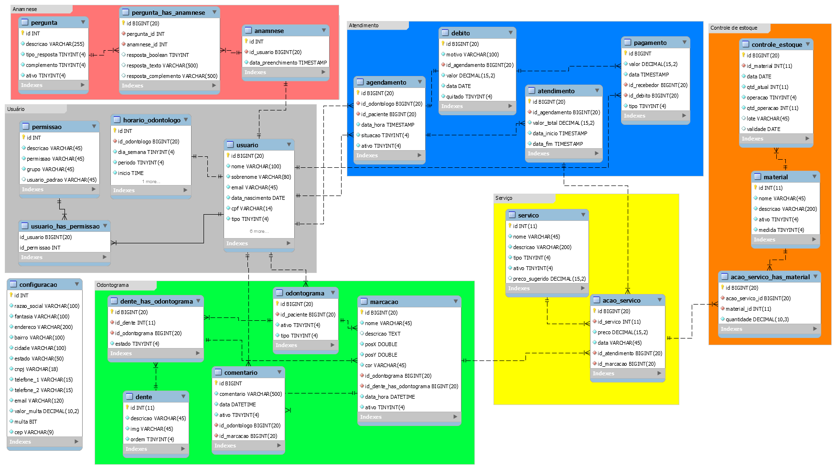

Fonte: Autoria própria

### Figura 11 – DER – Agendamento

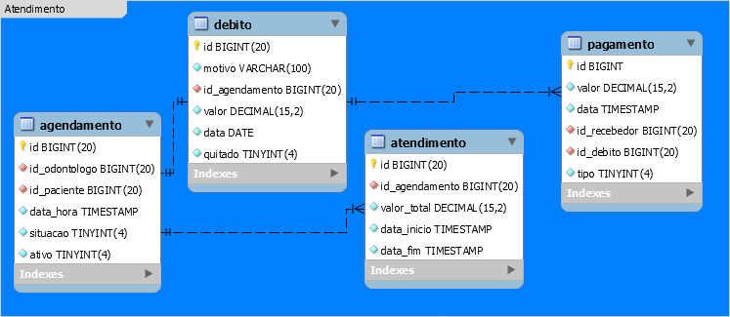

Fonte: Autoria própria

### Figura 12 – DER – Anamnese

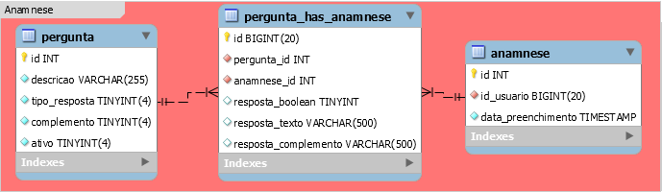

Fonte: Autoria própria

### Figura 13 – DER – Odontograma

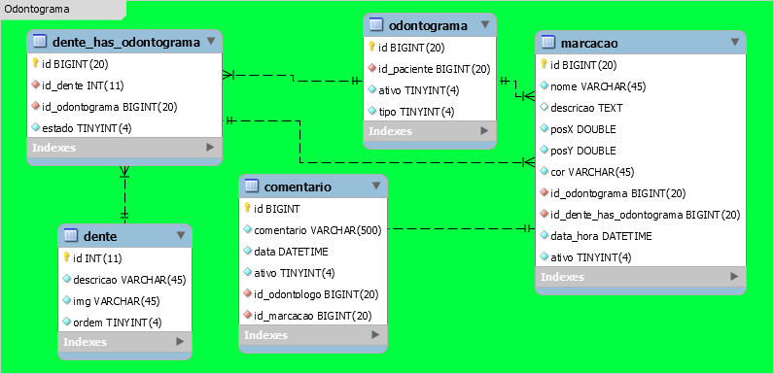

Fonte: Autoria própria

### Figura 14 – DER – Material

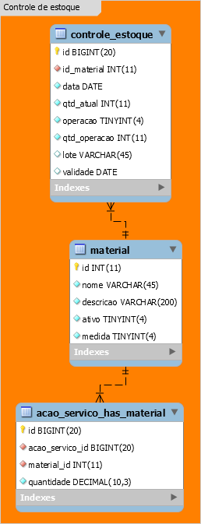

Fonte: Autoria própria

### Figura 15 – DER – Serviço

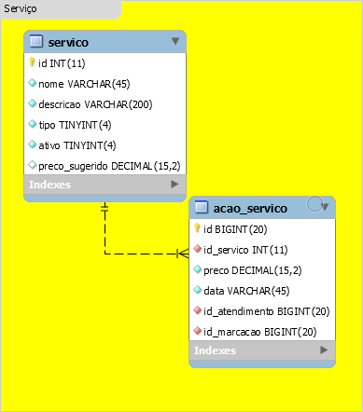

Fonte: Autoria própria

### Figura 16 – DER – Usuário

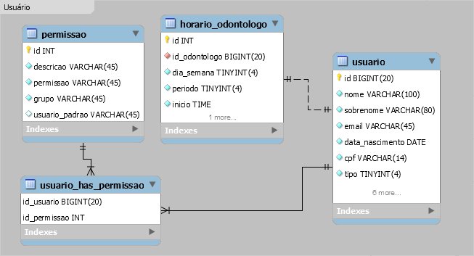

Fonte: Autoria própria

### Figura 17 – DER – Demais tabelas

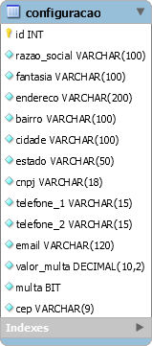

Fonte: Autoria própria

# DICIONÁRIO DE DADOS

Abaixo encontra-se especificação das tabelas contidas no banco de dados do sistema. Legenda:

**PK** – Primary Key / Chave Primária

**FK** – Foreign Key / Chave Estrangeira

**NN** – Not Null / Não Nulo

**UN** – Unique / Único

**AI** – Auto Increment / Auto Incremento

1. Tabela: acao_servico

|  |  |  |  |  |  |  |  |
| --- | --- | --- | --- | --- | --- | --- | --- |
| Tabela: **acao_servico** - Informações referentes a ação de serviço | | | | | | | |
| **Campos** | **Tipo/Tamanho** | **PK** | **FK** | **NN** | **UQ** | **AI** | **Descrição** |
| id | BIGINT(20) | Sim |  | Sim |  | Sim |  |
| id_servico | INT(11) |  | Sim | Sim |  |  | Serviço realizado no atendimento. |
| preco | DECIMAL(15,2) |  |  | Sim |  |  | Preço cobrado pelo serviço naquele atendimento. |
| data | VARCHAR(45) |  |  | Sim |  |  | Data da realização do serviço. |
| id_atendimento | BIGINT(20) |  | Sim | Sim |  |  | O atendimento em que foi realizado o serviço. |
| id_marcacao | BIGINT(20) |  | Sim | Sim |  |  | Referência para marcação realizada em atendimento. |

Fonte: Autoria própria

1. Tabela: acao_servico_has_material

|  |  |  |  |  |  |  |  |
| --- | --- | --- | --- | --- | --- | --- | --- |
| Tabela: **acao_servico_has_material** - Relacionamento entre tabelas acao_servico e material | | | | | | | |
| **Campos** | **Tipo/Tamanho** | **PK** | **FK** | **NN** | **UQ** | **AI** | **Descrição** |
| id | BIGINT(20) | Sim |  | Sim |  | Sim |  |
| acao_servico_id | BIGINT(20) |  | Sim | Sim |  | Sim | ID da acao_servico que utilizará o material. |
| material_id | INT(11) |  | Sim | Sim |  |  | ID do material que será adicionado ao serviço. |
| quantidade | DECIMAL(10,3) |  |  | Sim |  |  | Quantidade de material que será utilizada. |

Fonte: Autoria própria

Tabela: agendamento

|  |  |  |  |  |  |  |  |
| --- | --- | --- | --- | --- | --- | --- | --- |
| Tabela: **agendamento** - Informações referentes a agendamento, incluindo odontólogo e paciente. | | | | | | | |
| **Campos** | **Tipo/Tamanho** | **PK** | **FK** | **NN** | **UQ** | **AI** | **Descrição** |
| id | BIGINT(20) | Sim |  | Sim |  | Sim |  |
| id_odontologo | BIGINT(20) |  | Sim | Sim |  |  | ID do odontólogo relacionado ao agendamento |
| id_paciente | BIGINT(20) |  | Sim | Sim |  |  | ID do paciente relacionado ao agendamento |
| data_hora | TIMESTAMP |  |  | Sim |  |  | Data e hora do agendamento |
| situacao | TINYINT(4) |  |  | Sim |  |  | Poderá ser:  0 - SOLICITADO  1 - APROVADO  3 - COMPARECIDO  4 - NÃO COMPARECIDO |
| ativo | TINYINT(4) |  |  | Sim |  |  | Status do agendamento (Ativo e inativo) |

Fonte: Autoria própria

1. Tabela: anamnese

|  |  |  |  |  |  |  |  |
| --- | --- | --- | --- | --- | --- | --- | --- |
| Tabela: **anamnese** - Informações pessoais de cada paciente | | | | | | | |
| **Campos** | **Tipo/Tamanho** | **PK** | **FK** | **NN** | **UQ** | **AI** | **Descrição** |
| id | INT | Sim |  | Sim |  | Sim |  |
| id_usuario | BIGINT(20) |  | Sim | Sim |  |  | ID do usuário relacionado à anamnese |
| data_preenchimento | TIMESTAMP |  |  | Sim |  |  | Data de mais recente do preenchimento da anamnese. |

Fonte: Autoria própria

1. Tabela: atendimento

|  |  |  |  |  |  |  |  |
| --- | --- | --- | --- | --- | --- | --- | --- |
| Tabela: **atendimento** - Informações de cada atendimento realizado | | | | | | | |
| **Campos** | **Tipo/Tamanho** | **PK** | **FK** | **NN** | **UQ** | **AI** | **Descrição** |
| id | BIGINT(20) | Sim |  | Sim |  | Sim |  |
| id_agendamento | BIGINT(20) |  | Sim | Sim |  |  | ID do agendamento que gerou o atendimento. |
| valor_total | DECIMAL(15,2) |  |  | Não |  |  | Valor total do atendimento. Calculo será realizado ao finalizar um atendimento. |
| data_inicio | TIMESTAMP |  |  | Sim |  |  | Data de início de atendimento. |
| data_fim | TIMESTAMP |  |  | Sim |  |  | Data de término de atendimento. |

Fonte: Autoria própria

1. Tabela: configuracao

|  |  |  |  |  |  |  |  |
| --- | --- | --- | --- | --- | --- | --- | --- |
| Tabela: **configuracao** - Informações relativas a clínica/consultório | | | | | | | |
| **Campos** | **Tipo/Tamanho** | **PK** | **FK** | **NN** | **UQ** | **AI** | **Descrição** |
| id | INT | Sim |  | Sim |  |  |  |
| razao_social | VARCHAR(100) |  |  | Sim |  |  | Razão social da clínica/consultório. |
| fantasia | VARCHAR(100) |  |  | Sim |  |  | Nome fantasia da Clínica/Consultório. |
| endereco | VARCHAR(200) |  |  | Sim |  |  | Endereço da Clínica/Consultório. |
| bairro | VARCHAR(100) |  |  | Sim |  |  |  |
| cidade | VARCHAR(100) |  |  | Sim |  |  |  |
| estado | VARCHAR(50) |  |  | Sim |  |  |  |
| cnpj | VARCHAR(14) |  |  | Sim |  |  | CNPJ da Clínica/Consultório. |
| telefone_1 | VARCHAR(15) |  |  | Sim |  |  |  |
| telefone_2 | VARCHAR(15) |  |  | Sim |  |  |  |
| email | VARCHAR(120) |  |  | Sim |  |  |  |
| valor_multa | DECIMAL(10,2) |  |  | Sim |  |  | Valor da multa por não comparecimento. |
| multa | BIT |  |  | Sim |  |  | Flag para demarcar se o não comparecimento implicará em multa. |
| cep | VARCHAR(9) |  |  | Sim |  |  | CEP da clínica. |

Fonte: Autoria própria

1. Tabela: controle_estoque

|  |  |  |  |  |  |  |  |
| --- | --- | --- | --- | --- | --- | --- | --- |
| Tabela: **controle_estoque** - Informações referentes a controle de estoque, a cada operação realizada por um usuário será inserida uma nova linha com as informações pertinentes, ao utilizar as informações será selecionada somente a linha mais recente. | | | | | | | |
| **Campos** | **Tipo/Tamanho** | **PK** | **FK** | **NN** | **UQ** | **AI** | **Descrição** |
| id | BIGINT(20) | Sim |  | Sim |  | Sim |  |
| id_material | INT(11) |  | Sim | Sim |  |  | ID do material operado. |
| data | DATE |  |  | Sim |  |  | Data da operação realizada. |
| qtd_atual | INT(11) |  |  | Sim |  |  | Quantidade atual do material no momento da operação. |
| operacao | TINYINT(4) |  |  | Sim |  |  | Tipo de operação.  Poderá ser:  0 - REMOÇÃO.  1 - INSERÇÃO. |
| qtd_operacao | INT(11) |  |  | Sim |  |  | Quantidade operada. |
| lote | VARCHAR(45) |  |  | Não |  |  | Lote operado. |
| validade | DATE |  |  | Não |  |  | Validade do lote. |

Fonte: Autoria própria

1. Tabela: dente

|  |  |  |  |  |  |  |  |
| --- | --- | --- | --- | --- | --- | --- | --- |
| Tabela: **dente** - Informações pertinentes à dentes, para utilização será realizada carga de dados no sistema | | | | | | | |
| **Campos** | **Tipo/Tamanho** | **PK** | **FK** | **NN** | **UQ** | **AI** | **Descrição** |
| id | INT(11) | Sim |  | Sim |  | Sim |  |
| descricao | VARCHAR(45) |  |  | Sim |  |  |  |
| img | VARCHAR(45) |  |  | Sim |  |  | Imagem que representará o dente. |
| ordem | TINYINT(4) |  |  | Sim |  |  | Ordem de exibição do dente, |

Fonte: Autoria própria

1. Tabela: dente_has_odontograma

|  |  |  |  |  |  |  |  |
| --- | --- | --- | --- | --- | --- | --- | --- |
| Tabela: **dente_has_odontograma** - Relacionamento entre um dente e um odontograma | | | | | | | |
| **Campos** | **Tipo/Tamanho** | **PK** | **FK** | **NN** | **UQ** | **AI** | **Descrição** |
| id | BIGINT(20) | Sim |  |  |  |  |  |
| id_dente | INT(11) |  | Sim | Sim |  |  |  |
| id_odontograma | BIGINT(20) |  | Sim | Sim |  |  |  |
| estado | TINYINT(4) |  |  | Sim |  |  | Estado do dente perante o odontograma. Será um enum, portanto não haverá tabela de estados.  Poderá ser:  0 - AUSENTE.  1 - NORMAL.  2 - IMPLANTE.  3 - IMPLANTE PARCIAL. |

Fonte: Autoria própria

1. Tabela: marcacao

|  |  |  |  |  |  |  |  |
| --- | --- | --- | --- | --- | --- | --- | --- |
| Tabela: **marcacao** - Informações referentes a marcações realizadas no sistema, cada marcação deverá estar relacionada a um odontograma | | | | | | | |
| **Campos** | **Tipo/Tamanho** | **PK** | **FK** | **NN** | **UQ** | **AI** | **Descrição** |
| id | BIGINT(20) | Sim |  | Sim |  | Sim |  |
| nome | VARCHAR(45) |  |  | Sim |  |  | Título da marcação |
| descrição | TEXT |  |  |  |  |  | Descrição completa da marcação |
| posX | DOUBLE |  |  | Sim |  |  | Posição horizontal da marcação na face. |
| posY | DOUBLE |  |  | Sim |  |  | Posição vertical da marcação na face. |
| cor | VARCHAR(45) |  |  | Sim |  |  | Cor da marcação. |
| id_odontograma | BIGINT(20) |  | Sim | Sim |  |  | ID do odontograma referenciado |
| Id_dente_has_  odontograma | BIGINT(20) |  | Sim | Sim |  |  | ID do dente e odontograma referenciado |
| data_hora | DATETIME |  |  | Sim |  |  | Data e hora que marcação foi efetuada |
| ativo | TINYINT(4) |  |  | Sim |  |  | Status da marcação |

Fonte: Autoria própria

1. Tabela: material

|  |  |  |  |  |  |  |  |
| --- | --- | --- | --- | --- | --- | --- | --- |
| Tabela: **material** - Informações referentes a materiais cadastrados no sistema | | | | | | | |
| **Campos** | **Tipo/Tamanho** | **PK** | **FK** | **NN** | **UQ** | **AI** | **Descrição** |
| id | INT(11) | Sim |  | Sim |  | Sim |  |
| nome | VARCHAR(45) |  |  | Sim |  |  |  |
| descricao | VARCHAR(200) |  |  | Sim |  |  |  |
| ativo | TINYINT(4) |  |  | Sim |  |  |  |
| medida | TINYINT(4) |  |  | Sim |  |  | Medida será um enum que indicará qual a unidade de medida do material.  Ex: Unidade, Mg, Kg.   Portanto não haverá tabela de medidas |

Fonte: Autoria própria

1. Tabela: odontograma

|  |  |  |  |  |  |  |  |
| --- | --- | --- | --- | --- | --- | --- | --- |
| Tabela: **odontograma** - Informações referentes a um odontograma, cada odontograma será obrigatoriamente relacionado a um paciente | | | | | | | |
| **Campos** | **Tipo/Tamanho** | **PK** | **FK** | **NN** | **UQ** | **AI** | **Descrição** |
| id | BIGINT(20) | Sim |  | Sim |  | Sim |  |
| id_paciente | BIGINT(20) |  | Sim | Sim |  |  |  |
| ativo | TINYINT(4) |  |  | Sim |  |  |  |
| tipo | TINYINT(4) |  |  | Sim |  |  | Tipo do odontograma.  Poderá ser:  0 - Adulto. 1 - Infantil. |

Fonte: Autoria própria

1. Tabela: pagamento

|  |  |  |  |  |  |  |  |
| --- | --- | --- | --- | --- | --- | --- | --- |
| Tabela: **pagamento** - Informações referentes a pagamentos realizados para atendimentos | | | | | | | |
| **Campos** | **Tipo/Tamanho** | **PK** | **FK** | **NN** | **UQ** | **AI** | **Descrição** |
| id | BIGINT | Sim |  | Sim |  | Sim |  |
| valor | DECIMAL(15,2) |  |  | Sim |  |  | Valor pago pelo cliente. |
| data | TIMESTAMP |  |  | Sim |  |  | Data de efetivação do pagamento. |
| id_recebedor | BIGINT(20) |  | Sim | Sim |  |  | ID do usuário recebedor. |
| id_debito | BIGINT(20) |  | Sim | Sim |  |  | ID do débito que está sendo pago. |
| tipo | TINYINT(4) |  |  | Sim |  |  | Tipo do pagamento (Parcial ou Completo). |

Fonte: Autoria própria

1. Tabela: pergunta

|  |  |  |  |  |  |  |  |
| --- | --- | --- | --- | --- | --- | --- | --- |
| Tabela: **pergunta** - Informações referentes a perguntas de anamnese cadastradas no sistema | | | | | | | |
| **Campos** | **Tipo/Tamanho** | **PK** | **FK** | **NN** | **UQ** | **AI** | **Descrição** |
| id | INT | Sim |  | Sim |  | Sim |  |
| descricao | VARCHAR(45) |  |  | Sim |  |  | Descrição da pergunta |
| tipo_resposta | TINYINT(4) |  |  | Sim |  |  | Tipo de resposta da pergunta (Enumeration) |
| complemento | TINYINT(4) |  |  | Sim |  |  | Indicador se a resposta terá ou não um complemento. |
| ativo | TINYINT(4) |  |  | Sim |  |  | Status da pergunta |

Fonte: Autoria própria

1. Tabela: pergunta_has_anamnese

|  |  |  |  |  |  |  |  |
| --- | --- | --- | --- | --- | --- | --- | --- |
| Tabela: **pergunta_has_anamnese** - Relacionamento entre tabelas pergunta e anamnese, cada dado inserido refere-se a uma pergunta já respondida por um paciente, cada pergunta poderá conter apenas um tipo de resposta, sendo ela boolean ou texto, o preenchimento do campo resposta_complemento dependerá das opções escolhidas no cadastro da pergunta. | | | | | | | |
| **Campos** | **Tipo/Tamanho** | **PK** | **FK** | **NN** | **UQ** | **AI** | **Descrição** |
| id | BIGINT(20) | Sim |  |  |  |  |  |
| pergunta_id | INT |  | Sim | Sim |  |  | Pergunta associada à anamnese |
| anamnese_id | INT |  | Sim | Sim |  |  | Anamnese à qual a pergunta está associada. |
| resposta_boolean | TINYINT |  |  | Não |  |  | Resposta booleana para pergunta referenciada |
| resposta_texto | VARCHAR(500) |  |  | Não |  |  | Resposta em texto para pergunta referenciada |
| resposta_complemento | VARCHAR(500) |  |  | Não |  |  | Complemento da resposta dada a pergunta. |

Fonte: Autoria própria

1. Tabela: permissao

|  |  |  |  |  |  |  |  |
| --- | --- | --- | --- | --- | --- | --- | --- |
| Tabela: **permissao** - Informações referentes a permissões do sistema, para utilização será realizada carga de dados no sistema | | | | | | | |
| **Campos** | **Tipo/Tamanho** | **PK** | **FK** | **NN** | **UQ** | **AI** | **Descrição** |
| id | INT | Sim |  | Sim |  |  |  |
| descricao | VARCHAR(45) |  |  | Sim | Sim |  | Título da permissão. |
| permissão | VARCHAR(45) |  |  | Sim |  |  | Permissão que será validada no Realm. |
| grupo | VARCHAR(45) |  |  | Sim |  |  | Grupo da permissão. |
| usuario_padrao | VARCHAR(45) |  |  |  |  |  | Tipo de usuário que terá a permissão como padrão. |

Fonte: Autoria própria

1. Tabela: servico

|  |  |  |  |  |  |  |  |
| --- | --- | --- | --- | --- | --- | --- | --- |
| Tabela: **servico** - Informações referentes a serviços que poderão ser realizados na clínica | | | | | | | |
| **Campos** | **Tipo/Tamanho** | **PK** | **FK** | **NN** | **UQ** | **AI** | **Descrição** |
| Id | INT(11) | Sim |  | Sim |  | Sim |  |
| nome | VARCHAR(45) |  |  | Sim |  |  | Nome do serviço. |
| descricao | VARCHAR(200) |  |  | Sim |  |  | Descrição detalhada do serviço. |
| tipo | TINYINT(4) |  |  | Sim |  |  | Tipo será um enum, portanto não haverá tabela de tipos |
| ativo | TINYINT(4) |  |  | Sim |  |  | Estado atual do serviço.  Poderá ser:  0 - INATIVO.  1 - ATIVO. |
| preco_sugerico | DECIMAL(15,2) |  |  |  |  |  | Preço sugerido pela efetuação do servico |

Fonte: Autoria própria

1. Tabela: usuario

|  |  |  |  |  |  |  |  |
| --- | --- | --- | --- | --- | --- | --- | --- |
| Tabela: **usuario** - Informações referentes a usuários cadastrados no sistema | | | | | | | |
| **Campos** | **Tipo/Tamanho** | **PK** | **FK** | **NN** | **UQ** | **AI** | **Descrição** |
| id | BIGINT(20) | Sim |  | Sim |  | Sim |  |
| nome | VARCHAR(100) |  |  | Sim |  |  | Nome do usuário. |
| sobrenome | VARCHAR(80) |  |  | Sim |  |  | Sobrenome do usuário. |
| email | VARCHAR(45) |  |  | Sim | Sim |  | E-mail do usuário. |
| data_nascimento | DATE |  |  | Sim |  |  | Data de nascimento do usuário. |
| cpf | VARCHAR(14) |  |  | Sim | Sim |  | CPF do usuário. |
| tipo | TINYINT(4) |  |  | Sim |  |  | Tipo de usuário será um enum, portanto não haverá tabela de medidas.  Os tipos de usuário serão:  0 - ADMINISTRADOR (Administrador do sistema).  1 - ADMCLINICA (Administrador da clínica).  2 - ODONTOLOGO.  3 - SECRETARIO.  4 - PACIENTE. |
| ativo | TINYINT(4) |  |  | Sim |  |  | Status do usuário.  Poderá ser:  0 - INATIVO.  1 - ATIVO. |
| senha | VARCHAR(35) |  |  | Sim |  |  | Senha do usuário |
| telefone | VARCHAR(15) |  |  | Sim |  |  | Número de telefone do usuário. |
| telefone_whats | VARCHAR(15) |  |  |  |  |  | Número de telefone do usuário com WhatsApp. |
| cro | VARCHAR(45) |  |  |  |  |  | CRO caso o usuário seja odontólogo. |

Fonte: Autoria própria

1. Tabela: usuario_has_permissao

|  |  |  |  |  |  |  |  |
| --- | --- | --- | --- | --- | --- | --- | --- |
| Tabela: **usuario_has_permissao** - Relacionamento entre tabelas usuário e permissão | | | | | | | |
| **Campos** | **Tipo/Tamanho** | **PK** | **FK** | **NN** | **UQ** | **AI** | **Descrição** |
| usuario_id | BIGINT(20) | Sim | Sim | Sim |  |  |  |
| permissao_id | INT | Sim | Sim | Sim |  |  |  |

Fonte: Autoria própria

1. Tabela: horário_odontologo

|  |  |  |  |  |  |  |  |
| --- | --- | --- | --- | --- | --- | --- | --- |
| Tabela: **horario_odontologo** – Tabela para armazenamento de horário atendidos pelos odontologos | | | | | | | |
| **Campos** | **Tipo/Tamanho** | **PK** | **FK** | **NN** | **UQ** | **AI** | **Descrição** |
| id | INT | Sim |  | Sim |  | Sim |  |
| Id_odontologo | BIGINT(20) |  | Sim | Sim | Sim |  |  |
| dia_semana | TINYINT(4) |  |  | Sim |  |  | Dia referente ao horário |
| periodo | TINYINT(4) |  |  | Sim |  |  | Período do dia |
| inicio | TIME |  |  | Sim |  |  | Horário de início de trabalho |
| fim | TIME |  |  | Sim |  |  | Horário de término de trabalho |

Fonte: Autoria própria

1. Tabela: comentario

|  |  |  |  |  |  |  |  |
| --- | --- | --- | --- | --- | --- | --- | --- |
| Tabela: **comentario** – Armazenamento de comentários efetuados em uma marcação. | | | | | | | |
| **Campos** | **Tipo/Tamanho** | **PK** | **FK** | **NN** | **UQ** | **AI** | **Descrição** |
| id | INT | Sim |  | Sim |  | Sim |  |
| comentario | VARCHAR(500) |  |  | Sim |  |  | Texto referente a comentário efetuado por odontólogo |
| data | DATETIME |  |  | Sim |  |  | Data de realização do comentário |
| ativo | TINYINT(4) |  |  | Sim |  |  | Status do comentário |
| Id_odontologo | BIGINT(20) |  | Sim | Sim |  |  | ID do odontólogo responsável |
| Id_marcacao | BIGINT(20) |  | Sim | Sim |  |  | ID da marcação referenciada |

Fonte: Autoria própria

1. Tabela: debito

|  |  |  |  |  |  |  |  |
| --- | --- | --- | --- | --- | --- | --- | --- |
| Tabela: **debito** – Armazenamento de débitos relacionados a um atendimento realizado. | | | | | | | |
| **Campos** | **Tipo/Tamanho** | **PK** | **FK** | **NN** | **UQ** | **AI** | **Descrição** |
| id | INT | Sim |  | Sim |  | Sim |  |
| motivo | VARCHAR(100) |  |  | Sim |  |  | Motivo do débito |
| id_agendamento | VARCHAR(20) |  | Sim | Sim |  |  | Identificador do agendamento relacionado |
| valor | DECIMAL(15,2) |  |  | Sim |  |  | Valor total do débito |
| data | DATE |  |  | Sim |  |  | Data de lançamento |
| quitado | TINYINT(4) |  |  | Sim |  |  | Flag para demarcação de débito quitado |

Fonte: Autoria própria

# **CONCLUSÃO**

Após pesquisas de mercado e depoimentos de profissionais da área odontológica foram detectados nichos de atuação que se encaixam desde a produtividade de trabalho, até o relacionamento da clínica com seu paciente. Devendo se atentar também ao fato de custos de infraestrutura e disponibilidade do sistema.

Buscou-se utilizar das tecnologias mais atualizadas e estáveis do mercado, para ofertar serviços em nuvem e metodologias de desenvolvimento atualizadas, o que trará maior qualidade no sistema e por sua vez impactará diretamente ao usuário.

# **GLOSSÁRIO**

**Odontograma**: “O odontograma, um documento de trabalho legal incluído na história clínica dentária, visa, por definição, registrar através de um sistema gráfico simbólico e esquemático os tratamentos e condições presentes na dentição do paciente.“ (FONSECA, 2010, p. 211, tradução nossa).[1]

# **BIBLIOGRAFIA**

OMG Unified Modeling Language, **UML 2.5**. Março de 2015

PRESSMAN, Roger S. **ENGENHARIA DE SOFTWARE: UMA ABORDAGEM PROFISSIONAL**. 7. ed. Porto Alegre: AMGH, 2011.

FONSECA, G.M.; VIGANO, P.; OLMOS, A.. **Odontoidentificación, "Falsas apariencias" y "Los Cazadores de Mitos". Cuad. med. forense,  Málaga ,  v. 16, n. 4, p. 205-215,  dez.  2010** .   Disponível em <http://scielo.isciii.es/scielo.php?script=sci_arttext&pid=S1135-76062010000300004&lng=pt&nrm=iso>. acesso em  03  nov.  2017.

Çivici, Çağatay, **Prime Faces User Guide,** Disponível em <https://www.primefaces.org/docs/guide/primefaces_user_guide_6_2.pdf>. Acesso em 05 set. 2018

1. “El odontograma, documento legal de trabajo incluido en la historia clínica dental, pretende, por definición, registrar mediante un sistema gráfico simbólico y esquemático los tratamientos y afecciones presentes en la dentición del paciente.”